Приложение

Информация о состоянии коррупции и реализации антикоррупционной политики в 2017 году в Сабинском муниципальном районе

1) Состояние коррупции в Сабинском муниципальном районе

А,Б) Указывается количество, перечень и категория выявленных преступлений и правонарушений коррупционной направленности, за год в муниципальном районе. Число, перечень и категории должностных лиц, привлеченных к ответственности:
В 2017 году на территории Сабинского муниципального района было выявлено 3 преступлений коррупционной направленности, а именно:
- 25.01.2017 Сабинским МРСО СУ СК РФ по РТ возбуждено уголовное дело № 11702920034411184 по признакам состава преступления, предусмотренного ч.1 ст. 291.2 УК РФ, в отношении жителя Сабинского района, который пытался дать взятку сотруднику ОГИБДД в размере 10 000 рублей.
- 04.05.2017 группой дознания отдела МВД России по Сабинскому району возбуждено уголовное дело по признакам состава преступления, предусмотренного ч.1 ст. 291.2 УК РФ, в отношении жителя Сабинского района, который пытался дать взятку сотруднику ОГИБДД в размере 10 000 рублей.
Кроме того, выявлен 1 факт по ч.3 ст. 160 УК РФ со стороны мастера ООО «Сабинский Лесхоз» Шаймурадова Р.З., который будучи должностным лицом, присвоил товарно-материальные ценности в размере не более 100 000 рублей. 26.09.2017г. уголовное дело с утвержденным обвинительным заключением направлено в суд.
В) Перечень и число должностных лиц, привлеченных к дисциплинарной ответственности за нарушение антикоррупционного законодательства, а также законодательства о муниципальной службе (нарушения требований к служебному поведению, предоставление недостоверных или неполных сведений о доходах, расходах и имуществе, участие в коммерческой деятельности и т. д.): Приводится общее количество служащих, количество служащих включенных в перечень подверженных коррупционных рисков, количество лиц в отношении которых проведены проверки и сведения о наказаниях, с указанием кратких фабул нарушений, сгруппированных по типам, решения комиссии и мера наказания с указанием НПА.
Общая численность муниципальных служащих составляет 89. Осуществляется контроль за применением предусмотренных законодательством мер юридической ответственности за несоблюдение запретов, ограничений и требований, установленных в целях противодействия коррупции. Решением Совета Сабинского муниципального района от 16.04.2016 № 45 утвержден перечень должностей муниципальной службы района, замещение которых связано с коррупционными рисками. В данный перечень вошли все муниципальные служащие, все они представили сведения о доходах, расходах, об имуществе и обязательствах имущественного характера своих, супругов и несовершеннолетних детей в установленный законодательством срок. Представленные сведения размещены на сайте района в разделе «Противодействие коррупции». На основании вышеизложенного муниципального нормативного правового акта в органах местного самоуправления Сабинского муниципального района ежегодно проводится оценка коррупционных рисков, возникающих при реализации муниципальными служащими своих функций.
Г) Данные о состоянии коррупции, полученные в результате проведенных органами местного самоуправления социологических опросов (данный раздел заполняется в случае проведения социологических опросов с указанием информации о времени проведения таких исследований):
Наиболее качественной и объективной оценкой деятельности органов местного самоуправления, их должностных лиц в области противодействия коррупции является независимый общественный мониторинг. Среди основных методов такого мониторинга выступает опрос населения.
Ежегодно коррумпированными сферами респонденты в районе называют сферы образованиям, здравоохранения.
27 марта текущего года проведен опрос по изучению мнения жителей о состоянии коррупции в Сабинском муниципальном районе. В опросе приняли участие 58 жителей района. Результаты опроса обобщены, и заслушаны на Комиссии.
В октябре месяце проводился опрос предпринимателей. Приняли участие 12 предпринимателей. Результаты опроса обобщены, и заслушаны на Комиссии.
В декабре месяце проводилось анкетирование обучающихся 9-11 классов общеобразовательных организаций района. Приняли участие 487 обучающихся. Результаты были озвучены на Комиссии.
В IV квартале проводился опрос по изучению мнения населения о состоянии коррупции в районе в режиме онлайн в разделе «Противодействие коррупции» в подразделе «Опрос по изучению мнения населения о состоянии коррупции в Сабинском муниципальном районе».
Д) Перечислить основные направления, где наиболее высоки коррупционные риски. Дать характеристику проблем (закрытость, пробелы в правовом регулировании, другие причины):
Все отрасли, в большей или меньшей степени подвержены коррупционным рискам.
Однако, основными направлениями, где наиболее высоки коррупционные риски, являются выделение земельных участков, земли сельхозназначения и земли поселения, паевые земли, распоряжение муниципальной собственностью (осуществление сделок с недвижимостью), проведение тендеров по размещению заказов для муниципальных нужд, все, что строится и капитально ремонтируется на бюджетные средства, получение субсидий, а также сферы здравоохранения и образования.

2) Меры по противодействию коррупции, реализованные в Сабинском муниципальном районе
А) Указываются конкретные управленческие решения, принятые и реализованные в органах местного самоуправления, в том числе по результатам рассмотрения на заседаниях комиссии по противодействию коррупции при главах (комиссии по координации работы по противодействию коррупции в муниципальном образовании), в том числе:
В 2017 году под председательством Главы Сабинского муниципального района состоялось 4 заседаний комиссии, рассмотрено 22 вопросов:
в 1 квартале 2017 года:
1). О мерах, принимаемых по минимизации «бытовой» коррупции в Сабинском муниципальном районе:
- о реализации антикоррупционной политики в ГАУЗ «Сабинская ЦРБ»;
2). О деятельности отдела МВД России по Сабинскому району по предупреждению и пресечению коррупции в Сабинском муниципальном районе;
3). Размещение материалов антикоррупционной направленности в СМИ Сабинского муниципального района;
4). Об осуществлении контроля за целевым использованием, рациональным расходованием бюджетных и внебюджетных средств, о недопущении их нецелевого использования в Сабинском муниципальном районе;
5). О реализации мероприятий муниципальной антикоррупционной программы «Реализация антикоррупционной политики в Сабинском муниципальном районе Республики Татарстан на 2015 - 2020 годы».
во 2 квартале 2017 года:
6). Об исполнении ФЗ РФ от 05.04.2013г. №44-ФЗ «О контрактной системе в сфере закупок товаров, работ, услуг для обеспечения государственных и муниципальных нужд» за 1 полугодие 2017 года;
7). О работе комиссии по соблюдению требований к служебному поведению муниципальных служащих, должностному поведению лиц, замещающих муниципальные должности, и урегулированию конфликта интересов в Сабинском муниципальном районе РТ;
8).Об исполнении законодательства о муниципальной службе в части своевременности и достоверности представления сведений о доходах, расходах, об имуществе и обязательствах имущественного характера лицами, замещающими муниципальные должности, муниципальными служащими, членами их семей, а также руководителями муниципальных учреждений предоставленных за 2016 и 2017 годы;
9).О работе средств массовой информации по антикоррупционной пропаганде, укреплению доверия к власти и повышению ее авторитета.
во 3 квартале 2017 года:
10). Об осуществлении внутреннего финансового муниципального контроля за целевым использованием и рациональным расходованием бюджетных средств и об осуществлении проверок финансово-хозяйственной деятельности органов местного самоуправления, муниципальных бюджетных учреждений Сабинского муниципального района.
11). О предоставлении в собственность или аренду земельных участков, осуществление контроля за использованием и распоряжением имущества, находящегося в муниципальной собственности, в 2017 году.
12). О дополнительных мерах по пресечению и предупреждению бытовой коррупции в сферах здравоохранения, образования и деятельности призывной комиссии.
13). Итоги антикоррупционного мониторинга «Изучение мнения населения о коррупции» за 1 полугодие 2017 года.
14). Итоги мониторинга выполнения Единых требований по наполнению разделов «Противодействие коррупции» на официальных сайтах органов местного самоуправления Республики Татарстан за 1 полугодие 2017 года.
15). О деятельности комиссии по соблюдению требований к служебному поведению муниципальных служащих, лиц, замещающих муниципальные должности и урегулированию конфликта интересов в органах местного самоуправления Сабинского муниципального района и принимаемых мерах по профилактике коррупционных правонарушений.
во 4 квартале 2017 года:
16). О коррупционных преступлениях и правонарушениях в деятельности должностных лиц Сабинского муниципального района, выявленных в 2017 году.
17). Об итогах внешнего финансового муниципального контроля за целевым использованием и рациональным расходованием бюджетных средств за 2017 год.
18). Об итогах деятельности по учету, анализу и обобщению актов реагирования, поступающих от правоохранительных и контрольно-надзорных органов во 2 полугодии 2017 года.
19). Об итогах проведения антикоррупционной экспертизы проектов нормативных правовых актов и нормативных правовых актов Сабинского муниципального района за 2017 год.
20). О реализации мероприятий муниципальной антикоррупционной программы «Реализация антикоррупционной политики в Сабинском муниципальном районе Республики Татарстан на 2015 - 2020 годы» в 2017 году.
21). Об итогах анализа исполнения ранее принятых решений комиссии по координации работы по противодействию коррупции в Сабинском муниципальном районе РТ и решений Комиссии по координации работы по противодействию коррупции в Республике Татарстан за 2 полугодие 2017 года.
22). Об утверждении работы комиссии по координации работы по противодействию коррупции в Сабинском муниципальном районе Республики Татарстан на 2018 год.
По результатам заседаний комиссии были приняты следующие управленческие решения:
- приняты меры по контролю за эффективностью использования бюджетных средств, за полнотой и своевременностью принятия мер по устранению ответственными уполномоченными лицами допущенных нарушений, а также по принятию мер по пресечению и предупреждению нарушений;
- проведен мониторинг информаций о коррупционных проявлениях в деятельности должностных лиц органов местного самоуправления района;
- материалы в отношении муниципальных служащих, допустивших нарушения в соблюдении требований Федерального закона "О муниципальной службе в Российской Федерации" рассмотрены на комиссии по соблюдению требований к служебному поведению муниципальных служащих, должностному поведению лиц, замещающих муниципальные должности, и урегулированию конфликта интересов с принятием мер дисциплинарной ответственности;
- с должностными лицами органов местного самоуправления, главами сельских поселений, муниципальными служащими и руководителями муниципальных учреждений проведена профилактическая работа о соблюдении ими ограничений, запретов, требований о предотвращении или урегулировании конфликта интересов в соответствии с законодательством о муниципальной службе, а также требований, установленных Федеральным законом «О противодействии коррупции», по недопущению коррупционных преступлений и работе на их предупреждение;
- в ГАУЗ «Сабинская ЦРБ» и управлении образования проведены профилактические мероприятия в целях исключения коррупционных проявлений среди работников системы здравоохранения и образования;
- управлением образования Исполнительного комитета района совместно с руководителями муниципальных общеобразовательных и дошкольных образовательных учреждений проработан с родителями вопрос по определению доли родительского платежа для питания;
- в целях предупреждения коррупционных проявлений обеспечена работа по постановке на учет и выделению жилья по всем видам программ, реализуемым в районе, с соблюдением принципа нуждаемости, открытости, гласности и коллегиальности при вынесении решений;
- проведен анализ деятельности организаций, оказывающих коммунальные услуги, по сбору денежных средств от населения, проведению мероприятий по взысканию задолженности, обеспечению своевременной оплаты населением жилищно – коммунальных услуг, а также за рациональным использованием бюджетных средств и платежей населения, поступающих в жилищно-коммунальные хозяйства на капитальный и текущий ремонт;
- организована работа по предоставлению муниципальными служащими работодателю информации о своих личных сайтах в сети Интернет и страницах в социальных сетях;
- оказана методическая помощь муниципальным служащим и лицам, замещающим муниципальные должности, по вопросам предоставления сведений о доходах, расходах, имуществе и обязательствах имущественного характера и заполнения соответствующей формы справки в 2017 году (за отчетный 2016 год) с использованием сервиса системы документооборота и организована работа по предоставлению муниципальными служащими указанных сведений;
- организована работа по предоставлению соответствующей формы справки муниципальными служащими и лицами, замещающими муниципальные должности, руководителями муниципальных учреждений о сведениях о своих доходах, расходах, имуществе и обязательствах имущественного характера, а также супруги (а) и несовершеннолетних детей за отчетный 2016 год;
- проведен анализ указанных сведений, также проведено 18 проверок;
- сведения размещены в установленные сроки в соответствии с Положением в разделе «Противодействие коррупции» на официальном сайте района в сети Интернет;
- улучшилось информационное сопровождение профилактических мероприятий и освещение в СМИ деятельности комиссии по координации работы по противодействию коррупции в районе;
- рассмотрены вопросы исполнения ранее принятых решений Комиссии по координации работы по противодействию коррупции в Республике Татарстан, а также решений комиссии по координации работы по противодействию коррупции в районе;
- постоянно проводить работу по организации антикоррупционного образования и воспитания населения в части разъяснения, что такое коррупция, в чем она проявляется и как поступать конкретному человеку, если он с этим столкнулся.
- вести антикоррупционную пропаганду, путем размещения в средствах массовой информации о мероприятиях, проводимых в Сабинском районе по борьбе с коррупцией, о деятельности органов власти, о реальных масштабах коррупции, об ущербе, причиняемом государству и обществу в результате коррупции, о других ее негативных последствиях, о причинах, порождающих коррупцию в целом.
- в целях организации эффективного взаимодействия населения с антикоррупционной комиссией района и создания условий для выявления фактов коррупционных проявлений, установить «Ящик доверия» в административных зданиях сельских и городских поселениях района, которые позволит гражданам сообщить о ставших известными им фактах коррупции. Проверка содержимого ящика будет осуществляться в соответствии с районным Положением;
- с учетом изменений требований к составлению первичной документации получателей субсидии из бюджета РФ и РТ усилить контроль за компенсацией и возвратом (при несоблюдении требований получения субсидий);
- продолжить работу по контролю за эффективным и целевым использованием бюджетных и внебюджетных средств в ОМС муниципального района, за соблюдением законности использования и распоряжения муниципальным имуществом; об исполнении законодательства, регулирующего размещение заказов на поставку товаров, выполнение работ и оказание услуг для муниципальных нужд;
- по итогам контрольных мероприятий проводить анализ нарушений и недостатков с доведением их до органов местного самоуправления;
- обновить информацию на сайте района о деятельности Контрольно-счетной палаты. Своевременно размещать отчеты об итогах контрольных мероприятий по результатам проверок;
- не допускать на обслуживаемой территории незаконную добычу общераспространенных полезных ископаемых, при обнаружении несанкционированных карьеров своевременно принимать меры по восстановлению и рекультивации плодородного слоя земельных участков;
- проводить предупредительно-профилактические мероприятия по соблюдению служащими запретов, ограничений и требований, установленных в целях противодействия коррупции;
- вести работу по разъяснению требований законодательства о противодействии коррупции вновь поступающим на службу сотрудникам;
- привлекать внимание к проблеме коррупции и формированию антикоррупционного мировоззрения граждан путем освещения проводимой работы в средствах массовой информации;
- обеспечить объективное, всестороннее и своевременное рассмотрения обращений граждан в порядке, установленном законодательством;
- совершенствовать работу по реализации антикоррупционной политики, пресечению и предупреждению бытовой коррупции в сфере образования;
- не допускать неправомерных взиманий денежных средств с родителей обучающихся, воспитанников образовательных организаций;
- усилить информированность населения о правах пациента, осуществлять контроль за их соблюдением в учреждении;
- проводить встречи с предпринимателями района с приглашением правоохранительных органов, общественных организаций, СМИ на актуальные злободневные темы малого и среднего предпринимательства;
- принять в предложенной редакции примерный план работы комиссии по координации работы по противодействию коррупции на 2018 год.
- Управленческие решения, принятые и реализованные в Сабинском муниципальном районе:
По итогам исполнения протоколов заседаний комиссии по координации работы по противодействию коррупции в Республике Татарстан и комиссии по координации работы по противодействию коррупции в Сабинском муниципальном районе можно отметить проделанную работу в части:
- в административных зданиях глав сельских и городских поселений района, установлены «Ящик доверия». Проверка содержимого ящика осуществляется в соответствии с районным Положением;
- продолжается работа по контролю за эффективным и целевым использованием бюджетных и внебюджетных средств в муниципальном районе. В 2017 году Контрольно-счетной палатой Сабинского муниципального района проведено 11 контрольных мероприятий, охвачено при проведении контрольных мероприятий 19 объектов;
- обновлена информация на сайте района о деятельности Контрольно-счетной палаты. Своевременно размещаются отчеты об итогах контрольных мероприятий по результатам проверок;
- проводятся предупредительно-профилактические мероприятия по соблюдению служащими запретов, ограничений и требований, установленных в целях противодействия коррупции, ведется работа по разъяснению требований законодательства о противодействии коррупции вновь поступающим на службу сотрудникам;
- особое внимание уделяется бытовой коррупции в различных сферах жизнедеятельности населения. Проводятся беседы, мероприятия с участием работников данных сфер.
- меры, реализованные для соблюдения законности при муниципальных закупках:
Одной из мер, направленных на профилактику и противодействие коррупционным проявлениям в муниципальных учреждениях, является работа по Федеральному закону от 05.04.2013 №44 "О контрактной системе в сфере закупок товаров, работ, услуг для обеспечения государственных и муниципальных нужд", обеспечение открытости и прозрачности закупочной системы через Общероссийский официальный сайт www.zakupki.gov.ru.
На сайте регулярно размещается в открытом доступе информация и необходимая документация по проводимым торгам и запросам котировок, данные о результатах торгов и исполнении контрактов, графики - размещения заказов на поставки товаров, выполнение работ, оказание услуг (планы закупок, данные об их реализации, реестры заключенных контрактов и недобросовестных поставщиков, библиотека типовых контрактов, каталоги товаров (работ, услуг), результаты мониторинга и аудита закупок, введено общественное обсуждение закупок).
Проводится анализ заключения муниципальных контрактов. Всего в 2017 году поданы 939 заявки для участия в закупках товаров, работ, услуг для обеспечения муниципальных нужд, не допущено к участию в закупках - 9. Осуществлено 359 закупок, в том числе- 346 электронных аукциона. Общая стоимость заключенных сделок по результатам закупок товаров, работ, услуг для обеспечения муниципальных нужд составляет 850 012 тыс. рублей.
Осуществлено закупок товаров, работ, услуг для обеспечения муниципальных нужд, проведенных с участием субъектов малого предпринимательства, социально ориентированных некоммерческих организаций - 269.
- результаты муниципального финансового контроля (пресечено неэффективное использование денежных средств, обеспечен возврат денег за нарушения контрактов и т.д.):
Деятельность Контрольно-счетной палаты Сабинского района в 2017 году была направлена на выполнение задач и осуществление функций в соответствии с положением «О контрольно-счетной палате Сабинского муниципального района РТ» и Устава Сабинского муниципального района. Контрольные мероприятия проводились в рамках исполнения календарного плана контрольных мероприятий, согласованного с Главой Сабинского муниципального района.
В 2017 году Контрольно-счетной палатой Сабинского муниципального района проведено 11 контрольных мероприятий, проверками охвачено 19 объекта. Большое внимание уделяется устранению выявленных нарушений и восстановлению средств. Так, за 2017 год устранено нарушений на общую сумму 17 974,34 тысяч рублей, в том числе: нарушения при распоряжении и использовании государственной (муниципальной) собственности в размере 9010,7 тыс. рублей; нарушения ведения бухгалтерского учета, составления и представления бухгалтерской (финансовой) отчетности в размере 235,3 тыс. рублей; неэффективное использование бюджетных средств в размере 72,6 тыс. рублей; прочие нарушения в размере 7 504,39 тыс. рублей.. Проведено и подготовлено 22 заключения по экспертно-аналитическим мероприятиям. Приняты меры и восстановлено средств в бюджет в размере 2635,4 тыс. рублей.
По результатам проверок, проведенных за 2017 год, фактов использования подставных и аффилированных организаций, а также наличия личной заинтересованности должностных лиц, принимающих решения о распоряжении бюджетными средствами не установлены.
Итоги проведённых контрольных мероприятий рассматриваются на комиссии по координации работы по противодействию коррупции. Руководителем Исполнительного комитета Сабинского муниципального района проводятся совещания с участием заинтересованных служб и сотрудников района, на котором проводится анализ по каждому выявленному нарушению, в целях недопущения подобных фактов впредь. Председатель Контрольно-счетной палаты выступает на обучающих семинарах перед должностными лицами учреждений с информацией о выявляемых в ходе проверок недостатков в работе и нарушений законодательства. Мероприятия, направленные на устранение выявленных нарушений и недостатков, находится на постоянном контроле у Главы района.
Б) Принятые нормативные правовые акты, другие документы, направленные на сокращение коррупционных проявлений в органах местного самоуправления, а также меры, принятые для правовой регламентация деятельности органов местного самоуправления (указывается количество и наименование НПА, принятых по вопросам противодействия коррупции):
Постановление Главы Сабинского муниципального района Республики Татарстан «О внесении изменений в состав комиссии по координации работы по противодействию коррупции в Сабинском муниципальном районе республики Татарстан» от 20.06.2017г. № 118-п;
Распоряжение Главы Сабинского муниципального района РТ «О назначении ответственного за реализацию законов Республики Татарстан в сфере противодействия коррупции» от 29.08.2017г. № 135-р;
Постановление Руководителя Исполнительного комитета Сабинского муниципального района РТ «О внесении изменений в состав комиссии по соблюдению требований к служебному поведению муниципальных служащих Сабинского муниципального района Республики Татарстан и урегулированию конфликта интересов» от 11.01.2017г. № 13-п;
Постановление Руководителя Исполнительного комитета Сабинского муниципального района РТ «О внесении изменений в состав комиссии по соблюдению требований к служебному поведению муниципальных служащих Сабинского муниципального района Республики Татарстан и урегулированию конфликта интересов» от 19.04.2017г. № 383-п;
Постановление Руководителя Исполнительного комитета Сабинского муниципального района РТ «О внесении изменений в состав комиссии по соблюдению требований к служебному поведению муниципальных служащих Сабинского муниципального района Республики Татарстан и урегулированию конфликта интересов» от 21.06.2017г. № 630-п;
Распоряжение Руководителя Исполнительного комитета Сабинского муниципального района РТ «О назначении должностного лица, ответственного за работу по профилактике коррупционных и иных правонарушений» от 06.10.2017г.;
Решение Совета Сабинского муниципального района от 7.11.2017 года №176 "Об утверждении Кодекса этики и служебного поведения муниципальных служащих Сабинского муниципального района Республики Татарстан»;
Решение Совета Сабинского муниципального района от 29.08.2017 года №161 "Об утверждении Порядка размещения на официальном сайте Сабинского муниципального района Республики Татарстан в информационно-телекоммуникационной сети «Интернет» и предоставления для опубликования средствам массовой информации сведений о доходах, расходах, об имуществе и обязательствах имущественного характера, представленных лицами, замещающими в Сабинском муниципальном районе Республики Татарстан муниципальные должности и должность Руководителя Исполнительного комитета по контракту». Аналогичные НПА приняты в 20 сельских поселениях
Указанные нормативные правовые акты направлены на сокращение коррупциогенных факторов в органах местного самоуправления Сабинского муниципального района и приняты в целях правовой регламентации деятельности органов местного самоуправления.
В) Результаты реализации муниципальной антикоррупционной программы:
Во исполнение Указа Президента Российской Федерации от 01.04.2016
№ 147 «О национальном плане противодействия коррупции на 2016-2017 годы», Закона Республики Татарстан от 04.05.2006 № 34-ЗРТ «О противодействии коррупции в Республике Татарстан» и постановления Кабинета Министров Республики Татарстан от 19.07.2014 № 512 «Об утверждении государственной программы «Реализация антикоррупционной политики Республики Татарстан на 2015-2020 годы» постановлением руководителя Исполнительного комитета Сабинского муниципального района от 30.01.2015 № 91-п утверждена муниципальная программа «Реализация антикоррупционной политики в Сабинском муниципальном районе Республики Татарстан на 2015 - 2020 годы» (далее – программа). В соответствии с планом работы комиссии по координации работы по противодействию коррупции в Сабинском муниципальном районе ход реализации программы ежегодно рассматривается на заседаниях комиссии, а помощником Главы по противодействию коррупции ежеквартально осуществляется контроль за ходом исполнения мероприятий указанной программы.
Г) Результаты антикоррупционной экспертизы НПА:
- количество и наименование проектов НПА, размещавшихся на официальных сайтах для проведения независимой экспертизы, результаты:
В 2017 году размещено 16 проекта с указанием дат начала и окончания приема заключений от независимых экспертов, а также контактных данных лица, ответственного за прием таких заключений (Ф.И.О., номер служебного телефона и адрес электронной почты)
- количество НПА, которые прошли экспертизу, количество НПА в которых были выявлены коррупциогенные факторы:
За 2017 год в отношении 672 нормативных правовых актов проведена антикоррупционная экспертиза. Коррупционных факторов не выявлено.
Д) Мероприятия антикоррупционной направленности, в том числе:
Во всех образовательных организациях созданы комиссии по противодействию коррупции, в течение года проводилась соответствующая работа по созданию и совершенствованию нормативно - правовой базы по антикоррупционной деятельности, оказанию образовательных услуг на предмет их доступности и прозрачности, проведению мероприятий по пресечению и предупреждению коррупции в сфере образования.
В течение года осуществляется контроль за учетом, хранением, заполнением и порядком выдачи документов государственного образца, созданием единой системы оценки качества образования с использованием процедуры проведения ОГЭ и ЕГЭ, проведением аттестации педагогических и руководящих работников, целевым использованием бюджетных и внебюджетных средств, распределением стимулирующей части заработной платы работникам, над соблюдением действующего законодательства по привлечению внебюджетных средств на нужды образовательных учреждений, незаконного взимания средств с родителей обучающихся (воспитанников) и др.
Вопросы о недопустимости сбора денежных средств с родителей обучающихся и воспитанников регулярно рассматриваются на родительских собраниях, заседаниях педагогических советов, совещаниях на уровне образовательных организаций, а также на совещаниях руководителей учреждений на муниципальном уровне.
Реализован комплекс мероприятий по сокращению количества коррупционных нарушений в системе дошкольного образования. Создание единой очередности в ДОУ обеспечило прозрачность процедуры устройства детей в детские дошкольные организации.
- разработка для граждан, служащих, юридических лиц методических разъяснений, пошаговых инструкций, вопросов-ответов по наиболее актуальным муниципальным функциям и услугам (получение пособий, справок, разрешений и т.д.). Размещение их на официальных сайтах, издание брошюр, доведение до населения в других формах:
В структурных подразделениях Исполнительного комитета Сабинского муниципального района, оказывающие государственные и муниципальные услуги имеются необходимые справочные материалы, формы заявлений, касающиеся оказания муниципальных услуг. Информация о предоставляемых услугах размещена на официальном портале Сабинского муниципального района. Имеются информационные стенды в здании Многофункционального центра, Вопросы-ответы по актуальным темам публикуются в средствах массовой информации. Для разъяснения населению начислений за ЖКУ, с целью изучения и оказания конкретной помощи по возникшим проблемам, проходят встречи с населением под руководством Главы района. Также юридические и правовые вопросы доводятся населению в ходе посещения Главой муниципального района сельских поселений с участием всех представителей структурных подразделений и служб района.
В органах местного самоуправления муниципального района, сельских домах культуры и школах имеются стенды, отражающие актуальные вопросы профилактики и противодействия коррупции. Обновление информации на данных стендах проводится по мере поступления дополнительной информации и изменений в законодательстве Российской Федерации и Республики Татарстан в области противодействия коррупции, в части, касающейся деятельности органов местного самоуправления, а также принятия муниципальных правовых актов по противодействию коррупции.
В качестве дополнительного способа борьбы с коррупцией и выражения нетерпимого отношения к проявлениям коррупции для муниципальных служащих, для населения района разработаны, и доведены «Памятка по противодействию коррупции», «Вместе против коррупции».
Принятые меры по формированию у муниципальных служащих отрицательного отношения к коррупции:
- подготовлены, и распространены памятки для муниципальных служащих;
- в органах местного самоуправления, сельских домах культуры и школах оформлены стенды, отражающие актуальные вопросы профилактики и противодействия коррупции. Обновление информации на данных стендах проводится по мере поступления дополнительной информации и изменений в законодательстве Российской Федерации и Республики Татарстан в области противодействия коррупции, в части, касающейся деятельности органов местного самоуправления, а также принятия муниципальных правовых актов по противодействию коррупции;
-организовано информирование и рассылка всех материалов, отражающих изменения в федеральном и региональном законодательстве в сфере противодействия коррупции главам сельских поселений, руководителям, принимающим участие в противодействии коррупции, в том числе методических материалов;
- оказана консультационная помощь депутатам Совета Сабинского муниципального района, депутатам сельских поселений района и муниципальным служащим по заполнению сведений о доходах, расходах, об имуществе и обязательствах имущественного характера.
- размещение социальной рекламы, направленной на формирование негативного отношения к коррупции:
Во всех сельских поселениях, сельских домах культуры и школах имеются стенды, отражающие актуальные вопросы профилактики и противодействия коррупции. Размещение иной социальной рекламы, направленной на формирование негативного отношения к коррупции в СМР не осуществлялось, в связи с отсутствием финансовых средств.
- проведенные встречи, семинары, диспуты, конкурсы по темам антикоррупционной направленности:
В отчетном периоде встречи с выступлениями и демонстрацией фильма о работе по противодействию коррупции в Республике Татарстан проведены помощником главы с педагогическим и студенческим коллективом в ГАУЗ «Сабинская ЦРБ».
Проведен обучающий семинар библиотечных работников «Как противостоять коррупции?».
Проведено 3 семинара с муниципальными служащими Совета и исполнительного комитета Сабинского муниципального района и лицами, замещающими муниципальные должности).
С целью более широкого охвата активной части населения прошли мероприятия с рабочей молодежью по антикоррупционному просвещению приуроченного к Международному дню борьбы с коррупцией (см. фотоматериалы)
- организация бесплатной юридической или правовой помощи, введение специальных рубрик в СМИ:
Населению района оказывается бесплатная юридическая помощь, и установлены дни приема граждан - вторник во второй половине дня. Все обращения граждан тщательно изучаются, по необходимости – с выездом на место. Оказывается конкретная помощь, даются разъяснения. Также юридические и правовые вопросы доводятся населению в ходе посещения Главой муниципального района сельских поселений с участием всех представителей структурных подразделений и служб района. На данных встречах представители служб района отчитываются перед населением о своей деятельности, и отвечают на интересующие вопросы населения. В настоящее время проходят встречи (сходы) с населением во всех 20 сельских поселениях района.
Бесплатная юридическая помощь систематически оказывается инвалидам и участникам Великой Отечественной войны по всем интересующим их вопросам. За 2017 год органами местного самоуправления оказано бесплатная юридическая и правовой помощи населению: малоимущие граждане, инвалиды I и II группы, Ветераны Великой Отечественной войны, Герои Российской Федерации, Герои Советского Союза, Герои Социалистического Труда, Герой Труда Российской Федерации, дети-инвалиды, дети-сироты, дети, оставшиеся без попечения родителей, лица из числа детей-сирот и детей, оставшихся без попечения родителей, их законные представители, граждане, имеющие право на бесплатную юридическую помощь в соответствии с Федеральным законом «О социальном обслуживании граждан пожилого возраста и инвалидов».
Е) Меры, принятые для обеспечения публичности в деятельности и информационной открытости органов местного самоуправления, в том числе:
- количество и тематика выступлений руководителей в СМИ с вопросами о мерах по противодействию коррупции, комментариями и т. п.
Средствами массовой информации ведется систематическая работа по формированию антикоррупционного мировоззрения и просвещению населения. Публикуются материалы антикоррупционной тематики на русском и татарском языках, тематические рубрики, материалы по проверкам прокуратуры, приговоры Сабинского районного суда, сообщается о фактах коррупции, причинах и условиях, способствующих их совершению. Комиссией организовано взаимодействие со средствами массовой информации, посредством которых освещается проводимая работа по реализации антикоррупционной политики в районе. Положительно зарекомендовало себя участие СМИ во всех антикоррупционных мероприятиях, проводимых в районе.
Обеспечен открытый доступ к информации, размещенной в разделе «Противодействие коррупции» официального сайта Сабинского муниципального района, в том числе размещены методические материалы и памятки для муниципальных служащих по вопросам противодействия коррупции. Установлена обратная связь с населением, опубликованы телефоны доверия, функционирует электронный сервис «Независимая антикоррупционная экспертиза».
Ж) Поддержка общественной деятельности по противодействию коррупции, осуществляемая в Сабинском муниципальном районе.
Одним из главных задач, проведенных в районе мероприятий по противодействию коррупции, направлены на активизацию работы по формированию у муниципальных служащих, населения района отрицательного отношения к коррупции с привлечением для этого представителей Общественного совета Сабинского муниципального района, общественных организаций и объединений.
За 2017 год при участии Общественного совета проведено 4 заседаний комиссии по координации работы по противодействию коррупции и 15 комиссий по соблюдению требований к служебному поведению муниципальных служащих, должностному поведению лиц, замещающих муниципальные должности, и урегулированию конфликта интересов.
3) Работа кадровой службы (ответственных за профилактику коррупционных и иных правонарушений)
А) Указывается количество и краткое содержание информаций, поступивших в письменном виде как основание для осуществления проверки достоверности и полноты сведений о доходах, расходах, об имуществе и обязательствах имущественного характера:
В 2017 году поступило 1 представление прокурора Сабинского района от 07.03.2017 № 02-08-04-141-2017 «Об устранении нарушений Федерального закона «О противодействии коррупции», Федерального закона «О муниципальной службе в Российской Федерации».
В ходе проверки установлено:
- в справке о доходах, расходах, об имуществе и обязательствах имущественного характера на себя главным специалистом административной комиссии Сабировой Айгуль Равилевной в разделе 1 пособие по уходу за ребенком указаны как доход по основному месту работы, тогда как должен быть указан в строке 6 (иные доходы). В разделе 3.1 не указан вид жилого дома, в графе 6 (основания приобретения и источник средств) не указаны реквизиты свидетельств о государственной регистрации права собственности на земельный участок и жилой дом и/или регистрационный номер записи в Едином государственном реестре прав на недвижимое имущество и сделок с ним (ЕГРП). В разделе 4 в графе 2 не указаны адреса банков. Предоставленная справка о доходах, расходах, об имуществе и обязательствах имущественного характера не подписана самой Сабировой А.Р.
- в справке о доходах, расходах, об имуществе и обязательствах имущественного характера на супругу главным специалистом административной комиссии Сабировой Айгуль Равилевной в разделе 3.1 не указан вид жилого дома, в графе 6 (основания приобретения и источник средств) не указаны реквизиты свидетельств о государственной регистрации права собственности на земельный участок и жилой дом и/или регистрационный номер записи в Едином государственном реестре прав на недвижимое имущество и сделок с ним (ЕГРП). В разделе 4 в графе 2 не указан адрес банка. Предоставленная справка о доходах, расходах, об имуществе и обязательствах имущественного характера не подписана Сабировой А.Р.
- в справке о доходах, расходах, об имуществе и обязательствах имущественного характера на несовершеннолетнего сына главным специалистом административной комиссии Сабировой Айгуль Равилевной в разделе 3.1 не указан вид жилого дома, в графе 6 (основания приобретения и источник средств) не указаны реквизиты свидетельств о государственной регистрации права собственности на земельный участок и жилой дом и/или регистрационный номер записи в Едином государственном реестре прав на недвижимое имущество и сделок с ним (ЕГРП). Предоставленная справка о доходах, расходах, об имуществе и обязательствах имущественного характера не подписана Сабировой А.Р.
- в справке о доходах, расходах, об имуществе и обязательствах имущественного характера на себя главным специалистом административной комиссии Исполнительного комитета Таиповой Лейсан Рамилевной в разделе 1 в строке 6 не указаны конкретно, какие виды пособия получены. В разделе 4 в графе 2 не указан адрес банка. В разделе 6.2 указаны сведения о срочных обязательствах финансового характера, сумма которой не равна и не превышает 500 000 рублей.
- в справке о доходах, расходах, об имуществе и обязательствах имущественного характера на супруга главным специалистом административной комиссии Исполнительного комитета Таиповой Лейсан Рамилевной в разделе 3.1 не указан вид квартиры, в графе 6 (основания приобретения и источник средств) не указаны реквизиты свидетельства о государственной регистрации права собственности на квартиру и/или регистрационный номер записи в Едином государственном реестре прав на недвижимое имущество и сделок с ним (ЕГРП). В разделе 6.2 в графе 5 не указаны размеры обязательств по состоянию на отчетную дату по двум кредитам.
- в справках о доходах, расходах, об имуществе и обязательствах имущественного характера на себя ведущим специалистом отдела по делам молодежи и спорту на себя, на супруга и на несовершеннолетнего ребенка Фазыловой Резедой Рустемовной в разделе 6.1 не указаны сведения о квартире по адресу: г. Казань, ул. Толбухина, д.21, кв.31.
- в справке о доходах, расходах, об имуществе и обязательствах имущественного характера на себя главным специалистом Комиссии по делам несовершеннолетних и защите их прав Бариевой Снежаной Викторовной в разделе 6.1 не указаны сведения об объектах недвижимого имущества, находящихся в пользовании.
Во исполнение Указа Президента Республики Татарстан от 25.08.2010 года №УП-569 в районе создана комиссия по соблюдению требований к служебному поведению муниципальных служащих, должностному поведению лиц, замещающих муниципальные должности, и урегулированию конфликта интересов и определено должностное лицо кадровой службы по профилактике коррупционных и иных правонарушений. В целях осуществления мер по предупреждению коррупции данная комиссия рассматривает вопросы соблюдения муниципальными служащими ограничений и запретов, требований о предотвращении или урегулировании конфликта интересов, исполнения ими обязанностей, установленных действующим законодательством. На отчетную дату проведено 15 заседаний комиссии, рассмотрено 30 вопросов.
Также должностным лицом, ответственным за профилактику коррупционных и иных правонарушений, оказывается консультативная помощь в заполнении сведений о доходах, проводится ознакомление с новыми нормативно-правовыми актами на аппаратных совещаниях, посредством электронной почты. Для сотрудников организуются семинары, проводятся лекции по антикоррупционной тематике, разъясняются основные положения законодательства о противодействии коррупции, разбираются вопросы юридической ответственности за коррупционные правонарушения, рассматриваются различные ситуации конфликта интересов и механизмы его преодоления, организуется независимое тестирование. При поступлении граждан на муниципальную службу в органы местного самоуправления Сабинского муниципального района с каждым проводятся отдельные беседы разъяснительного характера.
В соответствии с требованиями законодательства, муниципальные служащие 1 раз в 3 года проходят обучение на курсах повышения квалификации. В программы курсов включены вопросы на антикоррупционную тематику. За отчетный период курсы повышения квалификации прошли 31 муниципальных служащих. Кроме того, проверки на знание антикоррупционного законодательства осуществляются в рамках проведения квалификационного экзамена, а также при проведении тестирования муниципальных служащих.
Ежегодно вносятся уточнения в перечень должностей муниципальной службы, замещение которых связано с коррупционными рисками. В данный перечень вошли все муниципальные служащие Сабинского муниципального района.
Во исполнение программы должностное лицо, ответственное по профилактике коррупционных и иных правонарушений, подключено к базе Федеральной налоговой службы России «Центр обработки данных ФНС» с целью получения в электронном виде открытых и общедоступных сведений, содержащихся в ЕГРЮЛ и ЕГРИП, и к базе Федеральной службы государственной регистрации кадастра и картографии (Росреестр).
Проведен анализ сведений о доходах, расходах, об имуществе и обязательствах имущественного характера 89 муниципальных служащих.
Нарушений законодательства муниципальными служащими не выявлено. Выдача согласия на замещение должности в коммерческой или некоммерческой организации либо на выполнение работы на условиях гражданско-правового договора рассмотрено в отношении 1 муниципальный служащий. В отчетном периоде письменно уведомили о возможном возникновении у них конфликта интересов 4 муниципальных служащих.
Б) Указывается количество проведенных проверок полноты и достоверности сведений о доходах, имуществе и обязательствах имущественного характера, выявленные нарушения. Итоги рассмотрения на заседаниях комиссий по соблюдению требований к служебному поведению и урегулированию конфликта интересов.
В соответствии с поступившим представлением прокурора кадровым работником проведена проверка сведений о доходах в отношении 18 служащих, выявлено 7 нарушений. По результатам рассмотрения на заседании комиссии по соблюдению требований к служебному поведению муниципальных служащих, должностному поведению лиц, замещающих муниципальные должности, и урегулированию конфликта интересов 7 служащих привлечены к мерам дисциплинарной ответственности в виде замечания.
В связи с незначительностью допущенных нарушений комиссия рекомендовала лицам, замещающим муниципальные должности, на недопущение впредь подобных нарушений при заполнении сведений.
4) Работа помощника главы Сабинского муниципального района по вопросам противодействия коррупции
А) Организационные меры, принятые помощником за отчетный период по противодействию коррупции, в том числе:
- Количество и основное содержание подготовленных докладных и (или) служебных записок, справок, иных материалов и документов по вопросам выработки и реализации политики в области противодействия коррупции:
В течение отчетного периода помощником главы по вопросам противодействия коррупции (далее – помощник Главы) была проделана работа в части, информация, отчеты, справки:
-в Министерство юстиции РТ информация по программе реализации антикоррупционной политики в Сабинском муниципальном районе на 2015-2020 годы;
-в Министерство юстиции РТ о результатах мониторинга соблюдения Единых требований к размещению и наполнению разделов официальных сайтов исполнительных органов государственной власти Республики Татарстан в информационно-телекоммуникационной в сети «Интернет» по вопросам противодействия коррупции;
-отчет помощника главы по вопросам противодействия коррупции за I полугодие 2017 года;
-отчет о реализации мер антикоррупционной политики в Сабинском муниципальном районе за 2017 год, включая в него деятельности помощника главы по вопросам противодействия коррупции в Аппарат Президента Республики Татарстан;
-в Комитет Республики Татарстан по социально-экономическому мониторингу ежегодная информация по антикоррупционному мониторингу в органах местного самоуправления Сабинского муниципального района;
-информация по запросам о состоянии коррупции и реализации мер антикоррупционной политики в Сабинском муниципальном районе в Аппарат Президента Республики Татарстан;
-анализ опроса мнения населения о состоянии коррупции в районе;
-мониторинг занятости помощника главы по вопросам противодействия коррупции;
-изучение ситуаций, связанных с использованием паевых и государственных земель сельскохозяйственного назначения;
-поставка учебников в образовательные учреждения Сабинского муниципального района;
-информацию о результатах проведенной декларационной компании за 2016 год, в части касающейся сдачи сведений о доходах и расходах лицами, замещающими муниципальные должности;
-о ходе исполнения в 1 полугодии 2017 года мероприятий муниципальной программы «Реализация антикоррупционной политики в Сабинском муниципальном районе на 2015-2020 годы»;
-итоги опроса предпринимателей района;
-о ходе исполнения в 2017 году мероприятий муниципальной программы «Реализация антикоррупционной политики в Сабинском муниципальном районе на 2015-2020 годы (06.12.17);
-информация об имеющихся кредиторских задолженностях районных ЕРЦ перед поставщиками ресурсов, жилищно-коммунальных и других хозяйств;
-итоги опроса населения района по вопросам организации работы социальных учреждений, в сфере розничной торговли, сетей продовольственных магазинов ;
-мониторинг причины снижения стоимости молока у молокопроизводителей РТ (КФХ, ЛПХ, СХП).
справки и акты (совместно с Контрольно-счетной палатой Сабинского муниципального района):
- организация питания в дошкольных и образовательных учреждений Сабинского района. Проверено 32 образовательных учреждений;
доклады:
- доклад на сессии Совета Сабинского муниципального района «О состоянии коррупции и принимаемых мерах по сокращению коррупционных условий на территории Сабинского муниципального района»;
- доклад на заседание Общественного совета «О принимаемых мерах по сокращению коррупционных условий на территории Сабинского муниципального района»;
- доклад «О минимизации коррупционных рисков в сфере образования и здравоохранения». «Об антикоррупционном просвещении граждан в средствах массовой информации в Сабинском муниципальном районе в целях формирования нетерпимого отношения к коррупции»;
- доклад на заседание Общественного совета «Реализация антикоррупционной политики в Сабинском муниципальном районе на 2015-2020 годы».
информация и выступления:

- о результатах опроса общественного мнения о положение дел с коррупцией в районе;
- о результатах рассмотрения информационного материала «Мониторинг эффективности деятельности федеральных органов исполнительной власти по Республике Татарстан, органов местного самоуправления муниципальных районов и городских округов Республики Татарстан по реализации антикоррупционных мер на территории Республики Татарстан за 2016 год»;
- об исполнении письма от 22.05.2017 №02-4821 «О результатах надзора за исполнением законодательства о противодействии коррупции»;
- информация для включения в комплексный план действий органов местного самоуправления по Сабинскому муниципальному району за 1 и 2 квартал 2017 года по реализации Послания Президента Республики Татарстан Государственному Совету Республики Татарстан;
- на заседании комиссии по координации работы по противодействию коррупции в Сабинском муниципальном районе Республики;
- на заседании комиссии по координации работы по противодействию коррупции в Сабинском муниципальном районе Республики Татарстан по темам: «О результатах опроса общественного мнения о положение дел с коррупцией в районе», «О результатах рассмотрения информационного материала «Мониторинг эффективности деятельности федеральных органов исполнительной власти по Республике Татарстан, органов местного самоуправления муниципальных районов и городских округов Республики Татарстан по реализации антикоррупционных мер на территории Республики Татарстан за 2016 год»;
- на заседании комиссии по координации работы по противодействию коррупции в Сабинском муниципальном районе Республики Татарстан по теме: «Об исполнении письма от 22.05.2017 №02-4821 «О результатах надзора за исполнением законодательства о противодействии коррупции»;
- на заседании комиссии по координации работы по противодействию коррупции в Сабинском муниципальном районе Республики Татарстан по теме: «Рассмотрение информации Прокурора Сабинского района о противодействии коррупции»;
- на заседании комиссии по координации работы по противодействию коррупции в Сабинском муниципальном районе Республики Татарстан по темам: «О ходе исполнения в 2017 году мероприятий муниципальной программы «Реализация антикоррупционной политики в Сабинском муниципальном районе на 2015-2020 годы»»; О работе и функционирования «Ящика доверия» и «Телефона доверия» в Сабинском муниципальном районе», «Итоги опроса предпринимателей», «Информационное письмо А.А. Сафарова от 10.11.2017 №02-10903 «Об исполнении законодательства о противодействии коррупции», «О примерном Плане работы комиссии по координации работы по противодействию коррупции в Сабинском муниципальном районе в 2018 году»;
- информирование по письму от 26.12.2017 №12-12563 «Методические рекомендации по проведению анализа сведений о доходах, расходах и обязательствах имущественного характера»;
- информирование членов клуба «Өлкәннәр» Сабинского района о ходе исполнения в 2017 года мероприятий муниципальной программы «Реализация антикоррупционной политики в Сабинском муниципальном районе на 2015-2020 годы»;
подготовлено:
-проекты заседаний комиссии на имя Главы района «О проведении заседания комиссии по координации работы по противодействию коррупции»;
-протоколы заседаний комиссии по координации работы по противодействию коррупции;
-опросник для проведения опроса населения;
-тесты для проведения тестирования среди муниципальных служащих;
-памятки для населения;
- подготовка (эскизы) и распечатка анкет, буклетов.
Ведется работа:
- совместно с кадровой службой, своевременное предоставление сведений о доходах и расходах со стороны муниципальных служащих и руководителей муниципальных учреждении района, оказывает им методическую и практическую помочь;
- оказание консультационной помощи при заполнении декларации;
- своевременное размещение данных сведений на официальном сайте района в разделе «Противодействие коррупции»;
-взаимодействие с исполнителями муниципальной программы по реализации антикоррупционной политики в Сабинском муниципальном районе на 2015-2020 годы (входящие и исходящие письма, справки по итогам исполнения мероприятий, анализ исполнения программы, доклады);
-наполнение информации в разделе «Противодействие коррупции» официального сайта Сабинского муниципального района в соответствии с Едиными требованиями к размещению и наполнению разделов официальных сайтов исполнительных органов государственной власти Республики Татарстан в информационно-телекоммуникационной сети Интернет по вопросам противодействия коррупции, утвержденными постановлением Кабинета Министров Республики Татарстан от 04.04.2013 №225;
-повышение информационной открытости сведений об антикоррупционной политике в районной газете «Саба таннары», а также на телевидении ТРК «Саба дулкыннары»;
-по размещению проектов нормативных правовых актов для проведения независимой антикоррупционной экспертизы;
-разработка и корректировка нормативной правовой базы в сфере противодействия коррупции (муниципальные правовые акты регулярно приводятся в соответствие с требованиями федеральных и региональных нормативных правовых актов по вопросам противодействия коррупции);
-осуществление контроля над соблюдением антикоррупционного законодательства, оказания методической и консультативной помощи по вопросам организации работы;
-обновление информации о деятельности органов местного самоуправления в сфере противодействия коррупции на официальном сайте Сабинского муниципального района в сети Интернет, в том числе и на информационных стендах;
-осуществлен личный прием (консультационного характера) граждан с обращениями по земельным вопросам (практика согласования помощником главы по вопросам противодействия коррупции в отношении земельных участков);
-проведен мониторинг сайтов образовательных учреждений на наличие информации о противодействие коррупции в школах;
-проводится ежедневный мониторинг социальный сетей по вопросу наличия информации о коррупции, а также работе учреждений (организаций) района (ежедневно на утренней планерке помощник Главы Сабинского района по вопросам противодействия коррупции информирует Главу района об итогах мониторинга социальных сетей).

- Обеспечение работы комиссии по координации работы по противодействию коррупции в качестве ее секретаря (количество подготовленных справочных материалов, выступлений, протоколов заседаний):
в подготовке аналитических материалов, контроль, за ходом подготовки выступлений, ведение протоколов заседаний комиссии и размещение итогов работы комиссии на официальном сайте муниципального района и на страницах СМИ, контроль, за сроками исполнения ответственными лицами решений комиссий возложенные на помощника Главы, являющийся секретарем данной комиссии.
За отчетный период 2017 года состоялось 4 заседаний, рассмотрено 22 вопросов. Подготовлено 14 выступлений, 12 справочных материалов, 4 протоколов заседании комиссии.
- Количество и основное содержание вопросов, вынесенных по инициативе помощника на рассмотрение комиссии по координации работы по противодействию коррупции:
Вопросы, рассмотренные на заседаниях комиссии по координации работы по противодействию коррупции, были вынесены в соответствии с планом работы комиссии на 2017 год. Повестка заседания согласовывается, и утверждается Главой района. Помощником Главы подготовлены доклады для выступлений.
Количество и перечень управленческих решений, принятых и реализованных в органах местного самоуправления, из них: по результатам рассмотрения на заседаниях комиссии по координации работы по противодействию коррупции (например, какие изменения внесены в нормативные акты, определяющие порядок оказания муниципальных услуг или осуществления муниципальных функций; меры, принятые для обеспечения соблюдения законности при государственных (муниципальных) закупках, для возврата средств по муниципальным контрактам, для возврата муниципального имущества, для расторжения договоров аренды (в случаях установления нарушений закона); количество и перечень должностных лиц, наказанных за нарушения антикоррупционного законодательства или законодательства о муниципальной службе и т.д.):
На заседании комиссии по координации работы по противодействию коррупции рассмотрена информация Прокуратуры Сабинского района о нарушениях бюджетного законодательства, и законодательства об образовании, о противодействии коррупции.
- Количество и перечень принятых в ОМСУ по инициативе помощника нормативных правовых актов, других документов, направленных на сокращение коррупциогенных факторов:
- Постановление Главы Сабинского муниципального района Республики Татарстан «О внесении изменений в состав комиссии по координации работы по противодействию коррупции в Сабинском муниципальном районе республики Татарстан» от 20.06.2017г. № 118-п;
- Распоряжение Главы Сабинского муниципального района РТ «О назначении ответственного за реализацию законов Республики Татарстан в сфере противодействия коррупции» от 29.08.2017г. № 135-р;
- Постановление Руководителя Исполнительного комитета Сабинского муниципального района РТ «О внесении изменений в состав комиссии по соблюдению требований к служебному поведению муниципальных служащих Сабинского муниципального района Республики Татарстан и урегулированию конфликта интересов» от 11.01.2017г. № 13-п;
- Постановление Руководителя Исполнительного комитета Сабинского муниципального района РТ «О внесении изменений в состав комиссии по соблюдению требований к служебному поведению муниципальных служащих Сабинского муниципального района Республики Татарстан и урегулированию конфликта интересов» от 19.04.2017г. № 383-п;
- Постановление Руководителя Исполнительного комитета Сабинского муниципального района РТ «О внесении изменений в состав комиссии по соблюдению требований к служебному поведению муниципальных служащих Сабинского муниципального района Республики Татарстан и урегулированию конфликта интересов» от 21.06.2017г. № 630-п;
- Распоряжение Руководителя Исполнительного комитета Сабинского муниципального района РТ «О назначении должностного лица, ответственного за работу по профилактике коррупционных и иных правонарушений» от 06.10.2017г.;
- Распоряжение Главы Сабинского муниципального района «О проведении антикоррупционных мероприятий, приуроченных к Международному дню борьбы с коррупцией».
- Количество и перечень проверок контрольно-счетных органов, в проведении которых принимал участие помощник, результаты ведомственного финансового контроля (пресечено неэффективное использование денежных средств, обеспечен возврат денег за нарушения контрактов и т.д.):
В 2017 году Контрольно-счётной палатой Сабинского муниципального района совместно с помощником Главы проводились 1 проверка с выездом в учреждения района. По итогам проверок составлено 1 справка.
1) Справка по вопросу организации питания в дошкольных и образовательных учреждений Сабинского района.
Для выборочной проверки организации питания в школах и детских садах были представлены бракеражный журнал, меню-требования, накладные, сертификаты качества на продукты. Пищевые продукты, поступающие в дошкольное учреждение, имеют документы, подтверждающие их происхождение, качество и безопасность. Выдача продуктов питания со склада в основном производится по меню-требованию, утвержденному руководителем Учреждения. Меню-требование составляется ежедневно на основании примерного двенадцатидневного или десятидневного меню. Тем не менее, в ходе проверки были выявлены ряд несущественных нарушений, которые были озвучены на совещание при Главе района с приглашением директоров и заведующих образовательных учреждений.
В целях пресечения и предупреждения нарушений в финансово-бюджетной сфере Контрольно-счетной палатой по итогам проведенных проверок проводится совещание в форме «Круглого стола» с приглашением руководителей Финансово-бюджетной палаты, территориального отделения Департамента казначейства МФ РТ, централизованной бухгалтерии, главных распорядителей бюджетных средств и проверенной организации. На этих совещаниях анализируются причины выявленных нарушений, определяются меры по их искоренению. Регулярно на заседаниях комиссии по координации работы по противодействию коррупции рассматриваются вопросы, нацеленные на укрепление финансово-бюджетной дисциплины.
- Перечень и основное содержание методических материалов, подготовленных помощником для структурных подразделений органов местного самоуправления муниципального района по вопросам организации работы по противодействию коррупции:
Памятка «Что нужно знать о коррупции» и памятка «По противодействию коррупции» - для населения, «Вместе против коррупции» - для школьников.
- Количество выступлений по вопросам соблюдения антикоррупционного законодательства, проведенных помощником для муниципальных служащих и работников бюджетных организаций (указывается даты проведения, число и категория слушателей, тема выступления):
В целях исключения случаев несоблюдения запретов, ограничений и требований, установленных в целях противодействия коррупции, в том числе мер по предотвращению и (или) урегулированию конфликта интересов в первом полугодии текущего года оказана консультационная помощь депутатам Совета Сабинского муниципального района, депутатам сельских поселений района и муниципальным служащим по заполнению сведений о доходах, расходах, об имуществе и обязательствах имущественного характера.
В марте и августе 2017 года на аппаратном совещании с муниципальными служащими рассмотрены вопросы о запрете и ограничениях, связанных с муниципальной службой, о соблюдении требований этики и служебного поведения муниципальными служащими. Проводится системная работа организационных, разъяснительных и иных мер по соблюдению муниципальными служащими ограничений, запретов, а также по исполнению обязанностей, установленных в целях противодействия коррупции, в том числе ограничений, касающихся дарения и получения подарков.
Б) Меры по противодействию коррупции, реализованные помощником за отчетный период по противодействию коррупции, в том числе:
Для повышения результативности антикоррупционной работы, анализа складывающейся коррупционной ситуации, выработки управленческих решений, для улучшения качественного состава муниципальных служащих помощник Главы координирует: исполнение комплексной антикоррупционной программы района; принимает участие в разработке проектов нормативных правовых актов, касающихся противодействия коррупции; подготавливает справочные материалы и выступления на заседании комиссии; повышает правовые знания у муниципальных служащих в области противодействия коррупции; обеспечивает выполнение антикоррупционной отчетности; ведет прием граждан по вопросам противодействия коррупции.

- Результаты выполнения поручений Главы Сабинского муниципального района, направленных на сокращение условий для возникновения коррупции и совершения коррупционных правонарушений:
В отчетном периоде по поручению Главы Сабинского муниципального района была проведена проверка:
МКУ «Контрольно-счетная палата Сабинского муниципального района» совместно с помощником Главы по вопросам противодействия коррупции и МКУ «Управление образования Сабинского муниципального района» проведена внеплановая проверка по вопросу организации питания в дошкольных и образовательных учреждений Сабинского района.
Также продолжается работа по вопросам образования и межевания земельных участков при их предоставлении, а так же по вопросам использования арендованных земель, проводится инвентаризация всех заключенных договоров аренды земельных участков, срок действия которых истек, с целью их расторжения при неиспользовании участков по целевому назначению.
- Количество и результаты работы по осуществлению контроля за соблюдением антикоррупционного законодательства муниципальными служащими в органах местного самоуправления или должностными лицами бюджетных организаций и учреждений, в том числе по выявлению и урегулированию конфликта интересов у их должностных лиц:
2017 году в отношении муниципальных служащих и лиц, замещающих муниципальные должности, а также претендующих на замещение муниципальной службы:
проводился анализ представленных сведений о доходах, об имуществе и обязательствах имущественного характера,
проведен анализ соблюдения ограничений и запретов, предусмотренных законодательством о муниципальной службе на предмет участия в предпринимательской деятельности;
осуществлена проверка сведений о доходах, об имуществе и обязательствах имущественного характера лицами, замещающими муниципальные должности;
проводилась служебные проверки в отношении одного муниципального служащего которому применено дисциплинарные взыскание в виде замечания.
- Количество и результаты проведенных помощником проверок обращений граждан или юридических лиц, поступивших в органы местного самоуправления муниципального района, содержащих информацию о коррупционных действиях должностных лиц:
В отчетном периоде всего поступило обращений: посредством телефона-доверия-0 обращение; через ящик доверия-0, на личном приеме-1, и через электронное обращение -0.
За 2017 год на телефон доверия обращений не поступало.
Хочется отметить активность граждан в текущем году. Чем более открыта и доступна власть для населения, тем эффективнее она работает, и решает насущные вопросы района. Системный анализ всех обращений жителей района является важнейшим фактором для совершенствования работы органов местного самоуправления.
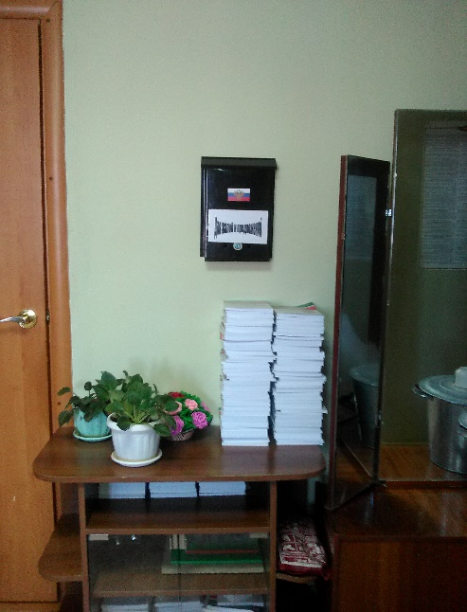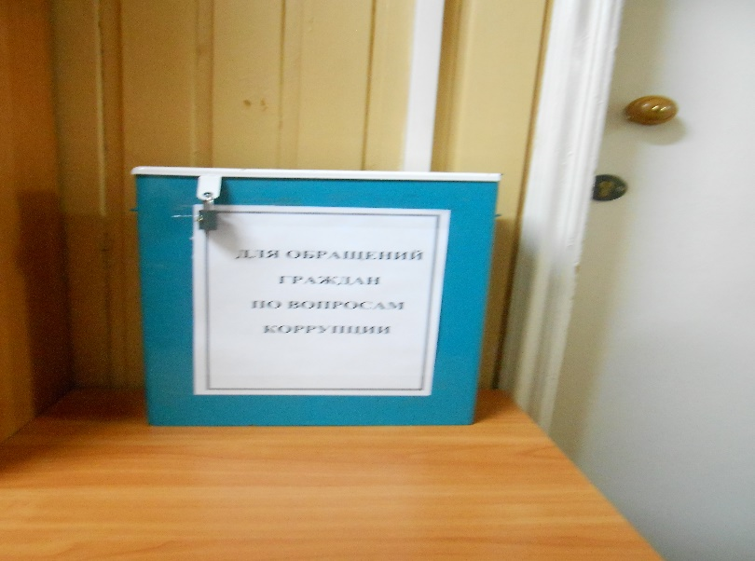

- Количество и результаты приема граждан, обратившихся по вопросам, связанным с коррупцией в органах местного самоуправления Сабинского муниципального района:
В отчетном периоде на личный прием помощнику главы по вопросам противодействия коррупции обратились 1 гражданина.
Обращение граждана фактов коррупционного характера в действиях должностных лиц, не содержит.
- Результаты работы, проведенной совместно с палатой имущественных и земельных отношений муниципального района (городского округа) по профилактике коррупционных рисков (указываются количество и результаты работы: по возврату муниципального имущества и земельных участков из неправомерного владения, для расторжения договоров аренды иными органами и должностными лицами местного самоуправления):
На заседании комиссии по координации работы по противодействию коррупции был заслушан председатель Палаты имущественных и земельных отношений Сабинского муниципального района РТ Галиуллин А.М. с информацией «Об итогах предоставления в собственность и в аренду земельных участков в 2016 году. Осуществление контроля за использованием и распоряжением имущества, находящегося в муниципальной собственности».
В целях выработки единой политики в области земельных отношений и сокращения коррупционных рисков принято 6 нормативных правовых акта.
В рамках предотвращения коррупционных рисков при получении земельных участков (повторное заявление по истечении срока аренды, вид разрешенного пользования и т.д.) согласование осуществляется комиссионно с выездом на место. По поручению Главы района помощник Главы совместно с палатой имущественных и земельных отношений продолжает инвентаризацию всех заключенных договоров аренды земельных участков, срок действия которых истек, с целью их расторжения при неиспользовании участков по целевому назначению. По всем арендаторам, направлены уведомления о расторжении договоров в одностороннем порядке через 3 месяца после предупреждения. Направлено 26 уведомлений по земельным участкам.
- Результаты работы, проведенной во взаимодействии с органами прокуратуры (указывается количество полученных и изученных представлений и протестов, принятых по результатам их рассмотрения организационных мер):
Налажено взаимодействие с прокуратурой в части предоставления и проверки достоверности и полноты сведений о доходах, расходах и обязательствах имущественного характера муниципальных служащих, а также их супруги (супруга) и их несовершеннолетних детей.
За истекший период 2017 года прокуратурой района при осуществлении надзора за исполнением законодательства о противодействии коррупции выявлено 15 нарушений закона, в связи с чем, внесено 1 представление, по которым к дисциплинарной ответственности привлечено 7 лиц.
На комиссии с докладом выступил прокурор Сабинского района на тему «Об итогах деятельности прокуратуры Сабинского района в сфере противодействия коррупции в 2016 году». Все заседания комиссии по координации работы по противодействию коррупции и проводимые мероприятия в районе проходят с приглашением представителей прокуратуры.
В 2017 году в читальном зале районной библиотеки были организованы ряд встреч для членов клуба “Өлкәннәр” Первая встреча прошла с участием прокурора Сабинского района Абитовым Зуфаром Мавлетовичем. Зуфар Мавлетович рассказал о деятельности прокуратуры, о состоянии соблюдения законов и правопорядка, о случаях преступности в Сабинском районе.
Мероприятие, приуроченное Международному дню борьбы с коррупцией, во всех образовательных организациях Сабинского муниципального района прошли мероприятия на тему «Коррупция и возможные последствия». Проведены классные часы на темы «Что такое коррупция?», «Коррупция – это брать или давать?», «Подарки и другие способы благодарности». Организованы конкурсы плакатов, буклетов, рисунков, посвященных вопросам антикоррупции. В школьных библиотеках организовали выставки из книг, учебных пособий, материалов СМИ. Также прошли общешкольные линейки с участием представителей власти, например в МБОУ «Кильдебякская СОШ» выступил заместитель прокурора Сабинского муниципального района Ахунов Р.И., в МБОУ «Сатышевская СОШ им.Ш.З.Зиннурова» выступала заместитель прокурора Сабинского муниципального района Гаффарова Л.Г.
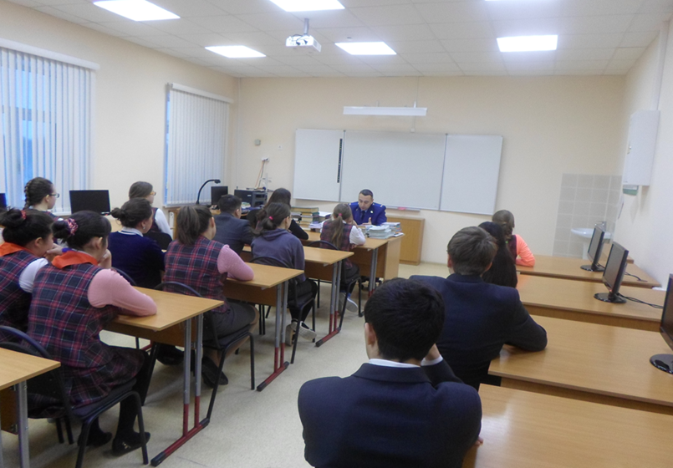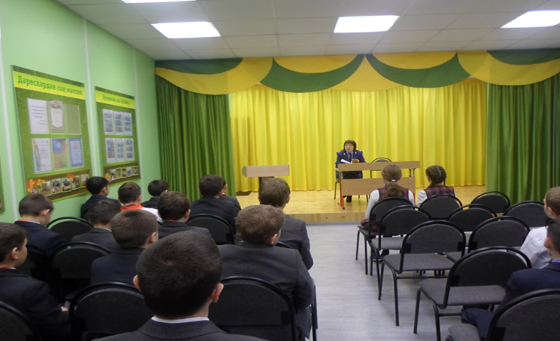

- Результаты работы с актами реагирования, внесенными органами государственного контроля, действующими на территории района (указывается обобщенное количество внесенных в ОМСУ и организации муниципального района (городского округа) актов реагирования, основные выводы по результатам их обобщения, работа по размещению сведений на официальных сайтах районов):
Юридическим отделом Совета Сабинского муниципального района изучаются, анализируются акты реагирования от правоохранительных, контрольно-надзорных органов, готовятся соответствующие решения по устранению указанных замечаний в актах.
Акты прокурорского реагирования размещаются на официальном сайте района.
В) Работа по профилактике коррупции, проведенная помощником за отчетный период, в том числе:
- Мероприятия, проведенные в общеобразовательных учреждениях (участие в проведении классных часов, семинаров, диспутах среди учащихся):
В целях создания условий, препятствующих коррупции, формирования в обществе нетерпимого отношения к коррупции, активизации антикоррупционного обучения и антикоррупционной пропаганды, вовлечения кадровых, материальных, информационных и других ресурсов гражданского общества в противодействие коррупции, в соответствии с планом по организации и проведению мероприятий, направленных на активизацию антикоррупционной пропаганды.
В образовательных учреждениях разработан пакет нормативных правовых актов для организации эффективной работы по предупреждению коррупционных проявлений. Разработано и введено в действие положение о комиссии по противодействию коррупции. Создана рабочая группа по противодействию коррупции. Коррупционных правонарушений, совершённых работниками ОУ, правоохранительными органами не выявлены, жалоб и заявлений от учащихся и их родителей (законных представителей) о коррупционных правонарушениях, совершенных работниками ОУ не поступало.
Созданы условия «Обратной связи» с родителями обучающихся:
- установлен ящик для анонимных обращений учащихся и их родителей
- обеспечен открытый доступ к информации под рубрикой «Противодействие коррупции»
- разработаны и размещены на сайтах памятки для родителей по противодействию коррупции.
- родители и обучающиеся проинформированы о телефоне «Горячей линии».
Оформлены информационные стенды «Коррупции – нет!».
Размещены на общедоступных местах в школах и на школьных сайтах устав, с целью ознакомления родителей с информацией о бесплатном образовании; адреса и телефоны органов, куда должны обращаться граждане в случае проявления коррупционных действий: фактов вымогательства, взяточничества и других проявлений коррупции
Ведется информирование участников образовательного процесса и населения через официальный сайт о ходе реализации антикоррупционной политики в ОУ. Совершенствуется контроль за организацией и проведением ЕГЭ (ОГЭ – 9): организовано информирование участников ЕГЭ (ОГЭ – 9) и их родителей (законных представителей); обеспечивается ознакомление участников ЕГЭ (ОГЭ – 9) с полученными ими результатами.
Ведется информирование родительской общественности о расходовании средств, поступивших в качестве добровольных пожертвований.
Проводятся классные собрания с целью разъяснения политики школы в отношении коррупции.
В образовательных учреждениях ведётся целенаправленная работа антикоррупционной направленности. Проводимые классные часы, беседы позволяют углубить и конкретизировать знания в данной области. Во внеурочное время на классных часах проводились беседы, круглые столы. В рабочие программы по литературному чтению, окружающему миру, истории, обществознанию, литературе, реализуемые в ОУ, включены элементы антикоррупционного воспитания, направленные на решение задач формирования антикоррупционного мировоззрения, повышения уровня правосознания и правовой культуры учащихся. Проведены тематические классные часы «Наши права – наши обязанности», «Право на образование», День правовых знаний: «Конвенция о правах ребенка», «Подарки и другие способы благодарности», «Преимущество соблюдения законов», «Коррупционное поведение: возможные последствия».
В курс обществознания в 9 классе введены темы «Государство. Государство и человек: конфликт интересов», «Выборы. Требования к человеку, облеченному властью», «Закон и необходимость его соблюдения. Правовое государство», «Как решить проблему коррупции. Законодательная власть», Судебная власть, Права человека, Права ребенка, Защита прав человека, Преступление.
Организован конкурс плакатов «Нет коррупции» для учащихся 5-8 классов.
Классные часы: «Без коррупциягэ каршы» в 5-6 классах, «Вместе против коррупции» в 7-9 классах, «Коррупция и общество России» в 10 классах, «Быть честным. По законам справедливости» в 11 классе. Обучающиеся приняли участие в школьных и муниципальных этапах республиканского конкурса «Надо жить честно», «Скажи коррупции - НЕТ».
Ежегодно 9 декабря отмечается Международный день борьбы с коррупцией, учрежденный Генеральной Ассамблеей ООН. В связи с этим во всех образовательных организациях Сабинского муниципального района прошли мероприятия на тему «Коррупция и возможные последствия». Проведены классные часы на темы «Что такое коррупция?», «Коррупция – это брать или давать?», «Подарки и другие способы благодарности». Организованы конкурсы плакатов, буклетов, рисунков, посвященных вопросам антикоррупции. В школьных библиотеках организовали выставки из книг, учебных пособий, материалов СМИ. Также прошли общешкольные линейки с участием представителей власти, например в МБОУ “Кильдебякская СОШ” выступил заместитель прокурора Сабинского муниципального района Ахунов Р.И., в МБОУ “Сатышевская СОШ им.Ш.З.Зиннурова” выступала заместитель прокурора Сабинского муниципального района Гаффарова Л.Г., также приняли участие на мероприятиях инспектора ПДН Сибагатов А.А. и участковый уполномоченный полиции Мубараков Ф.Р.
Учащимся ещё раз довели информацию о действующем телефоне доверия, по которому можно оставить информацию о фактах коррупционной направленности.

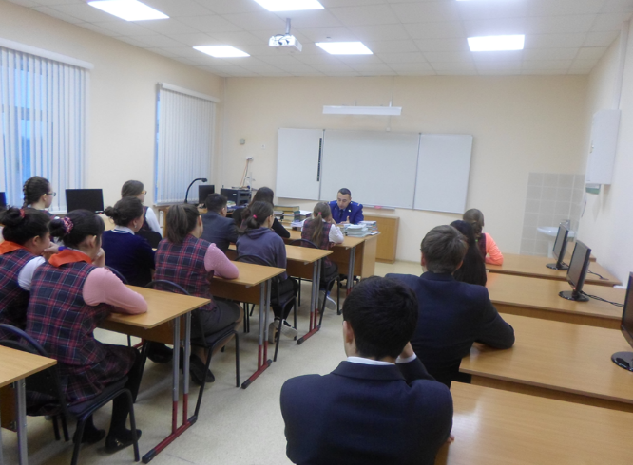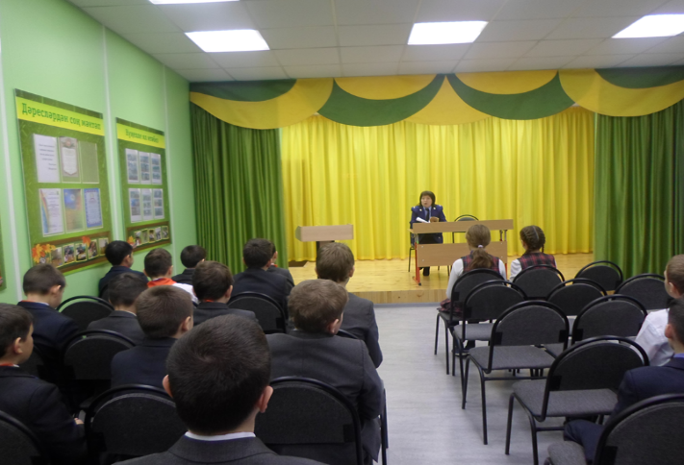
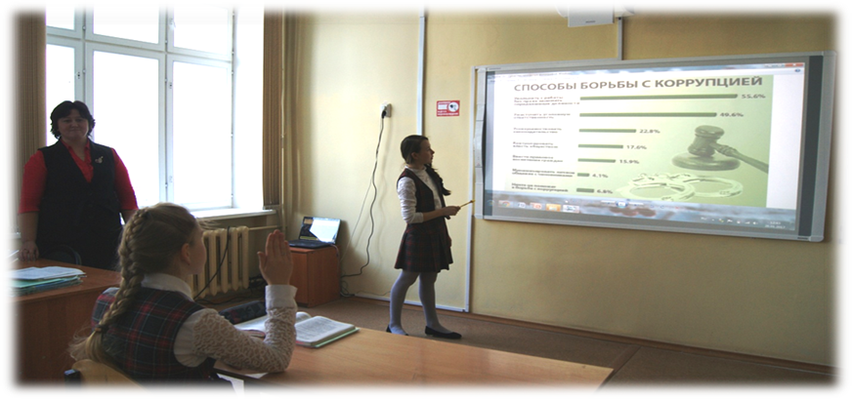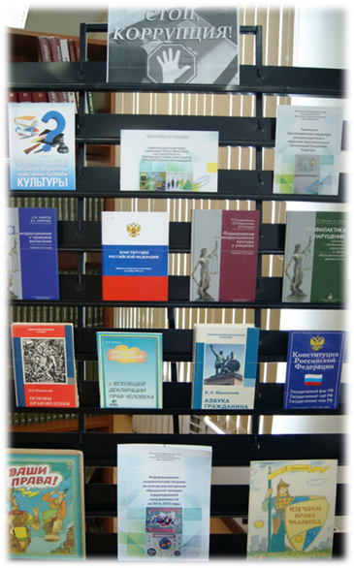
Согласно плану антикоррупционных мероприятий Сабинского муниципального района, в учреждениях культуры проводится: Информирование и разъяснение Федерального Закона РФ 59 «О порядке рассмотрения обращений граждан РФ» и Федерального Закона РФ 273 «О противодействии коррупции».
Ежегодно проводится разъяснительное мероприятие с директорами муниципальных бюджетных учреждении по заполнению сведений о доходах, расходах, об имуществе и обязательствах имущественного характера служащих, своих супруги (супруга) и несовершеннолетних детей.
В учреждениях культуры размещены плакаты, информационные стенды антикоррупционной направленности, имеется Памятка об уголовной ответственности за получение и дачу взятки и мерах административной ответственности за незаконное вознаграждение от имени юридического лица, памятка по предотвращению случаев получения взяток. Информация систематически обновляется заведующими сельских домов культуры, сельских клубов, библиотек по мере поступления нормативных правовых актов по противодействию коррупции.
Международный день борьбы с коррупцией отмечается ежегодно 9 декабря по инициативе Генеральной Ассамблеи ООН, начиная с 2004 года.
В 2017 году в читальном зале районной библиотеки были организованы ряд встреч для членов клуба “Өлкәннәр” Первая встреча прошла с участием прокурора Сабинского района Абитовым Зуфаром Мавлетовичем. Зуфар Мавлетович рассказал о деятельности прокуратуры, о состоянии соблюдения законов и правопорядка, о случаях преступности в Сабинском районе. Так же прошла встреча с помощником Главы Сабинского муниципального района по вопросам профилактики правонарушений Шайдуллиным Ленаром Ирековичем и ОПОП Исполнительного комитета СМР РТ Исхаковой Альбиной Раифовной. Они рассказали о работе Административной комиссии ИК СМР РТ, о профилактике правонарушений, пресечении преступлений, о профилактических мерах, проводимых против терроризма и коррупции в Сабинском районе. Дали исчерпывающие ответы на многочисленные вопросы.

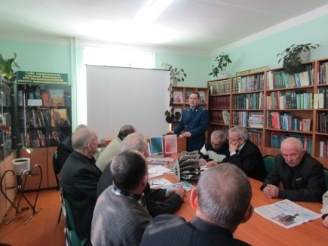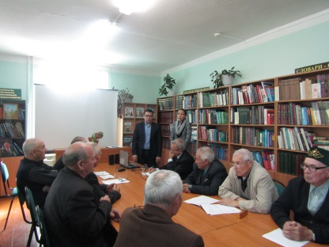

В Шеморданской сельской библиотеке был проведен правовой час «Борьба с коррупцией дело каждого». Библиотекарь Димитриева Е.А. рассказала ребятам о коррупции, причинах её возникновения, факторах, способствующих её развитию. В завершении мероприятия, каждый из ребят высказал свою точку зрения по поводу антикоррупционных действий, пришли к одному выводу, что коррупцию надо искоренять. Верхне-Шитцинская сельская библиотека провела урок права «О коррупции вслух». Целью мероприятия была пропаганда и формирование у учащихся антикоррупционного мировоззрения, привитие антикоррупционных навыков, воспитание честности, порядочности.

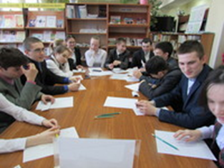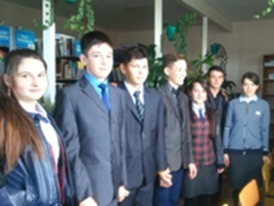

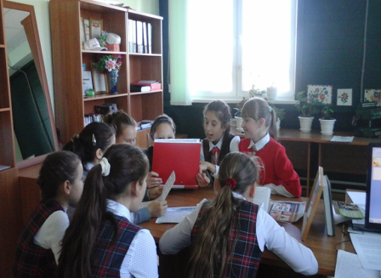
В Тимершикской сельской библиотеке была проведена беседа «Коррупция в мире сказок...». Библиотекарь привела примеры коррупционных действий на героях мультфильмов и зачитала статью закона Российской Федерации «О противодействии коррупции» и какую ответственность несут лица за данные правонарушения. В завершении мероприятия дети сделали вывод, что нужно жить по – совести и соблюдать Законы.
На первом этаже Районной библиотеки им.А.Каримуллина организован стенд «Коррупция – твоё НЕТ имеет значение!». Где представлены Законы Республики Татарстан, Российской Федерации о противодействии коррупции. Помещены изречения великих мыслителей о коррупции, номер телефона доверия и другие материалы.
При входе в здание библиотеки помещён стенд «Информация – Мәгълүмат», где помещены, наименования газет и журналов, выписываемых учреждением, которые обновляются по мере подписки, т.е. через каждые полгода. Представлена информация следующего содержания: «С предложениями продажи промышленных и продовольственных товаров заходить запрещается».
Далее на стенде «Районная библиотека им.А.Каримуллина» отражены данные по темам: История библиотеки; Ресурсы библиотеки; Клубы по интересам для Вас. По ним можно узнать об отделах, видах услуг библиотеки для обслуживания пользователей.
В целях реализации Стратегии антикоррупционной политики в музыкальной школе создана комиссия по противодействию коррупции, утверждено Положение о комиссии, Регламент работы Комиссии по противодействию коррупции. Школа строго придерживается открытости образовательного процесса. Информационная открытость в сегодняшних условиях включает в себя, в первую очередь, интернет ресурсы, содержащие адекватную и актуальную информацию по предоставляемым образовательным программам и приему детей в школу. Зачисление учащихся в ДШИ полностью прозрачно (на сайте школы отражается электронный прием всех необходимых документов, заявлений родителей).
В сельских домах культуры, сельских клубах проведены следующие мероприятия:
п/п | Наименование мероприятия | Дата | Место мероприятия | Ответственные | Фото мероприятия
1 | Информационный час «Что мы должны знать о коррупции» | Декабрь 2017 | Юлбатский СДК,  сельская библиотека | Заведующая филиалом | 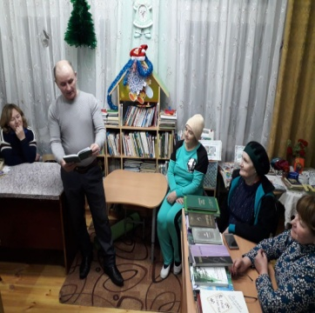
2 | Беседа «Детям о коррупции», «Что такое хорошо, что такое плохо» | Декабрь 2017 | Юлбатский СДК,  сельская библиотека | Заведующая филиалом | 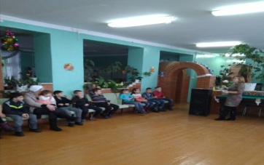
3 | Дискотека: «Молодежь против коррупции» | Декабрь 2017 | Юлбатский СДК,  сельская библиотека | Заведующая филиалом | 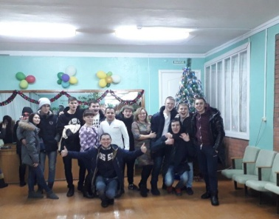
4 | Беседа «Нет коррупции» | Октябрь 2017 | Язлы – Арташский с/к | Заведующая филиалом | 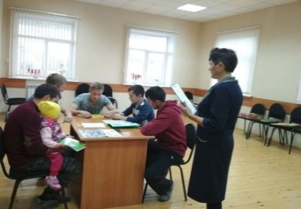
5 | Информационный час «Вместе - против коррупции!» | Декабрь 2017 | Мешабашский СДК | Заведующая филиалом | 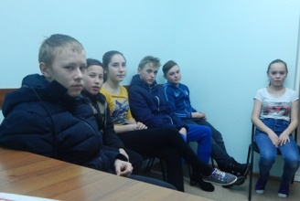
6 | Правовой час «Борьба с коррупцией дело каждого» | Декабрь 2017 | Кзыл – Мешинский СДК | Заведующая филиалом | 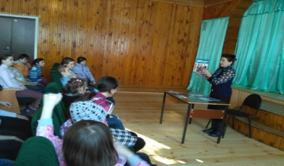
7 | Беседа «Без коррупциягә каршы» | Декабрь 2017 | Больше – Арташский с/к | Заведующая филиалом | 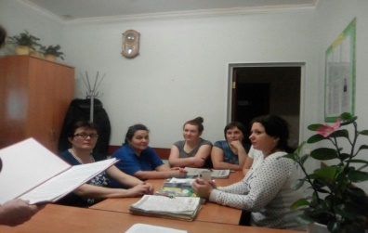
8 | Круглый стол «Коррупция как общественное зло и борьба с ней» | Апрель 2017 | Нижнешицинский СДК | Заведующая филиалом | 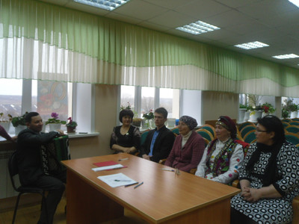
9 | Беседа «Коррупция в современном обществе» | Декабрь 2017 | Сердинский с/к | Заведующая филиалом | 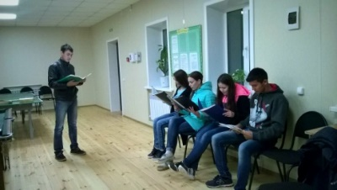
10 | Круглый стол "Мои права" | Декабрь 2017 | Мало – Шинарский СДК | Заведующая филиалом | 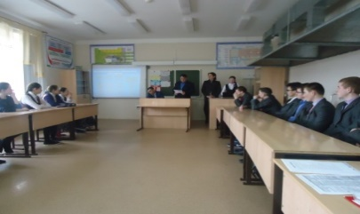
11 | Круглый стол "Мы против КОРРУПЦИИ!!!" | Декабрь 2017 | Елышевский с/к | Заведующая филиалом | 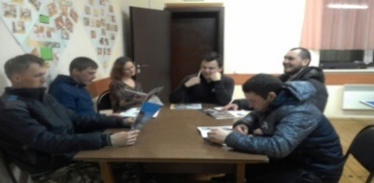
12 | Дискуссия «Спасает ли ЕГЭ от коррупции?» | Май 2017 | Шеморданский СДК | Заведующая филиалом | 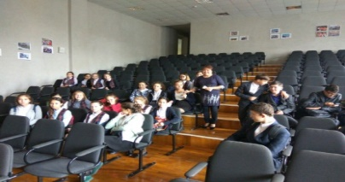
13 | Встреча учащихся старших классов с сотрудниками правоохранительных органов «Что такое коррупция и последствия коррупции? | Декабрь 2017 | Шеморданский СДК | Заведующая филиалом | 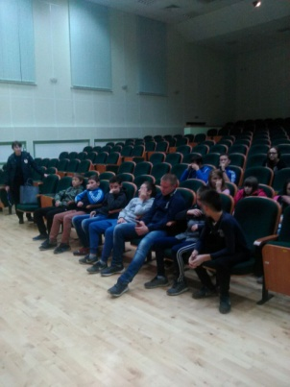
14 | Мероприятие под названием "Вместе против коррупции" | Декабрь 2017 | Шикшинский СДК | Заведующая филиалом | 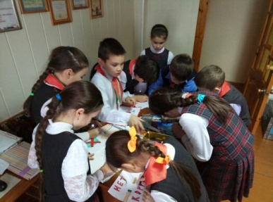
15 | Информационный час «Как победить коррупцию» | Декабрь 2017 | Старо – Мичанский СДК | Заведующая филиалом | 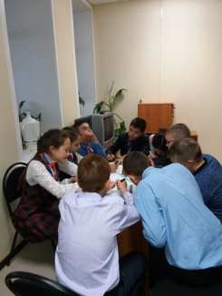
16 | Просмотр и обсуждение видеоролика на антикоррупционную тему «Имею право!» | Декабрь 2017 | Пукальский с/к | Заведующая филиалом | 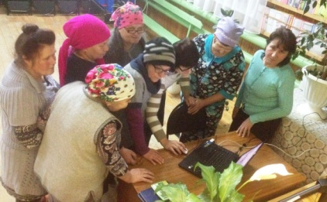
17 | Беседа "Мы против коррупции" | Декабрь 2017 | Средне – Ныртинский с/к | Заведующая филиалом | 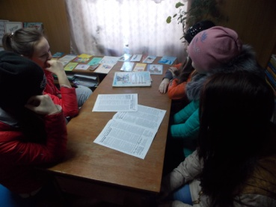
18 | Ознакомительная беседа. «Коррупции и её проявление» | Декабрь 2017 | Верхне – Симетский СДК | Заведующая филиалом | 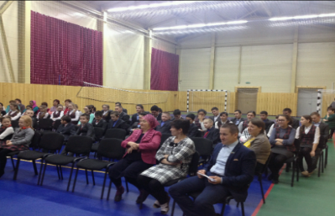
19 | Беседа «Что такое коррупция?» | Декабрь 2017 | Бигенеевский СДК | Заведующая филиалом | 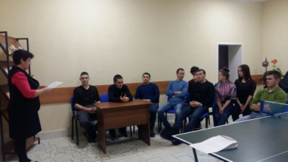
20. | Беседа «Мы против коррупции» | Декабрь 2017 | Олуязский СДК | Заведующая филиалом | 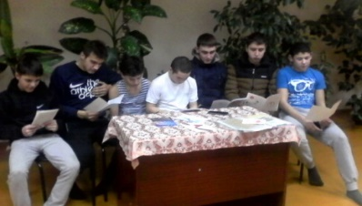
21 | Информационный час «Нет коррупции!» | Декабрь 2017 | Кильдебякский СДК | Заведующая филиалом | 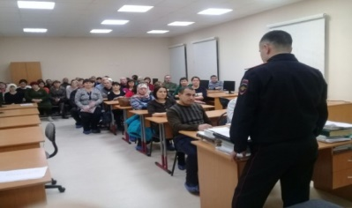
22 | Лекция «Что такое коррупция?» | Декабрь 2017 | Мало – Кибячинский с/к | Заведующая филиалом | 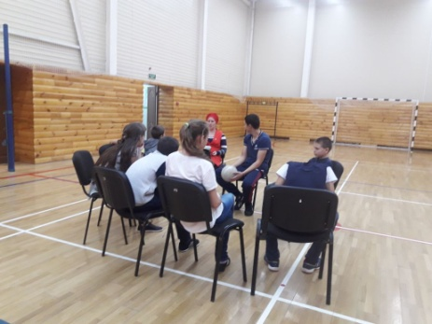
23 | Беседа с молодежью "Мы против коррупции" | Декабрь 2017 | Тнекеевский с/к | Заведующая филиалом | 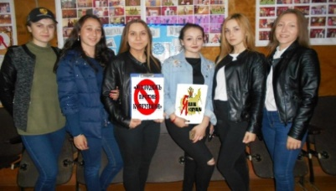
24 | Беседу с молодежью "Коррупция вред человечеству" | Декабрь  2017 | Н.Симетский с/к | Заведующая филиалом | 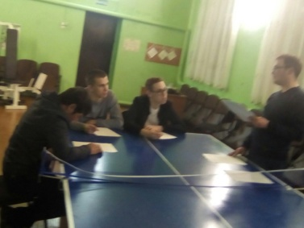
25 | Беседа "Коррупция в современном обществе" | Декабрь 2017 | Мамалаевский с/к | Заведующая филиалом | 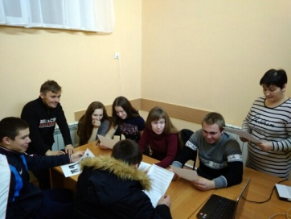
26 | Беседа "Нет коррупции" | Сентябрь 2017 | Сабабашский с/к | Заведующая филиалом | 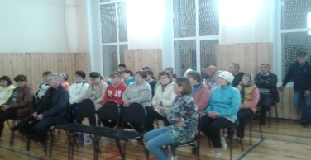
27 | Информационный час «Мир без коррупции» | Декаберь 2017 | Лесхозский СДК | Заведующая филиалом | 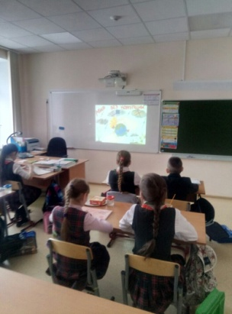
28 | Выпуск стенгазеты «Разорвем цепь коррупции» | Декабрь 2017 | Два Поля Арташский СДК | Заведующая филиалом | 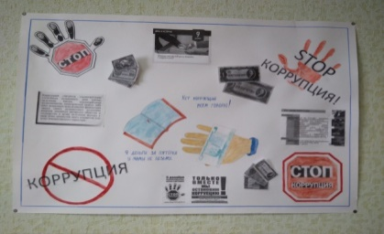
29 | Беседа «Как научиться определять коррупционные ситуации» | Декабрь 2017 | Кырбашский с/к | Заведующая филиалом | 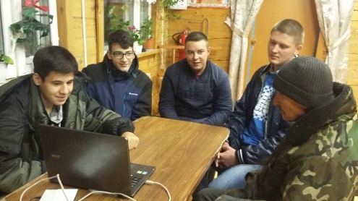
30 | Беседа "Коррупциягә "юк" дип әйтәбез" | Декабрь 2017 | Евлаштауский СДК | Заведующая филиалом | 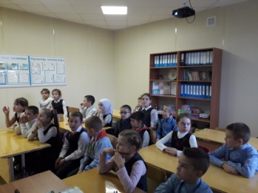
31 | Информационный час «Стоп, коррупция!» | Декабрь  2017 | Юсуп-Аланский с/к | Заведующая филиалом | 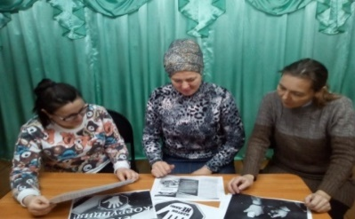
32 | «Легко ли всегда быть честным?»-беседа | 08.12.  2017 | Уютский СК, сельская библиотека | Заведующая филиалом | 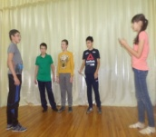
33 | Беседа – обзор «Что такое коррупция ?» | Декабрь 2017 | Иштуганский СДК | Заведующая филиалом | 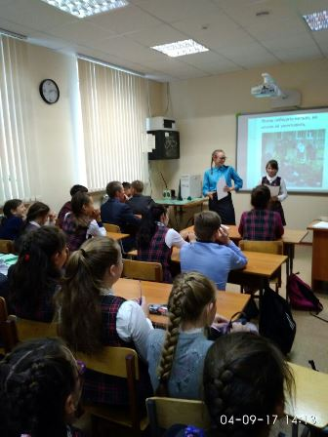
34 | Беседа "Коррупция или совесть" | Декабрь 2017 | Тимершикский СДК | Заведующая филиалом | 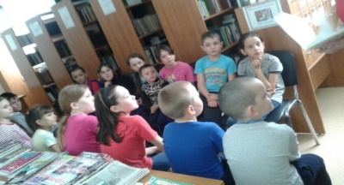
35 | Беседа "'Коррупция  -нәрсә ул? | Декабрь 2017 | Ново – Мичанский СДК | Заведующая филиалом | 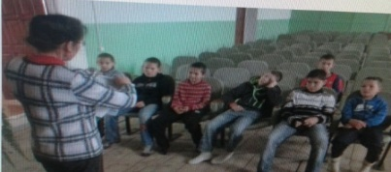
36 | Интеллектуальная игра "Не нарушай закон подросток" с участием капитаном внутренней службы ОМВД по России по Сабинскому району Гараевым Р.Р., выпуск стенгазета. | Декабрь 2017 | Большеныртинский СДК | Заведующая филиалом | 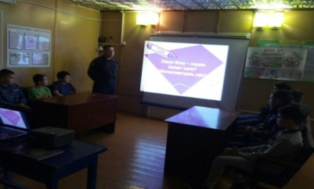  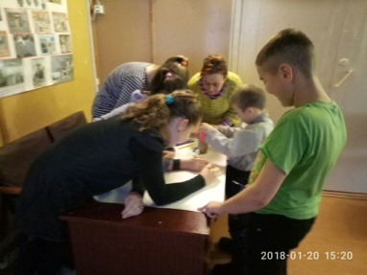
37 | Беседа "Вместе против коррупции" | Ноябрь 2017 | Верхнешитцинский СДК | Заведующая филиалом | 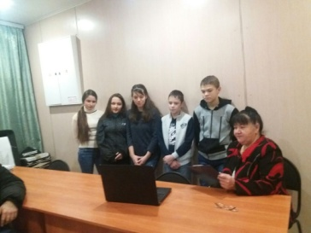
40 | Беседа "Мы против коррупции" | Декабрь 2017 | Мингерский с/к | Заведующая филиалом | 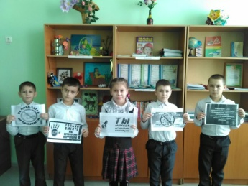
41 | Ознакомление с СМИ на тему "Коррупциягә юл куймыйк" | Декабрь 2017 | Илеберский с/к | Заведующая филиалом | 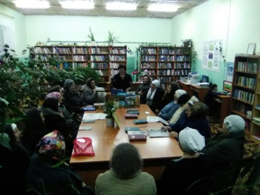
42 | Беседа «Без коррупция яклы түгел» | Декабрь 2017 | Туктарский с/к | Заведующая филиалом | 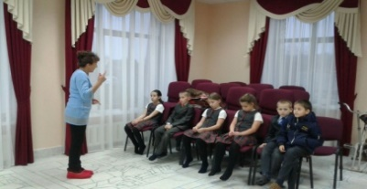
43 | Воспитательный час «Надо жить честно» | Декабрь 2017 | Креннинский с/к | Заведующая филиалом | 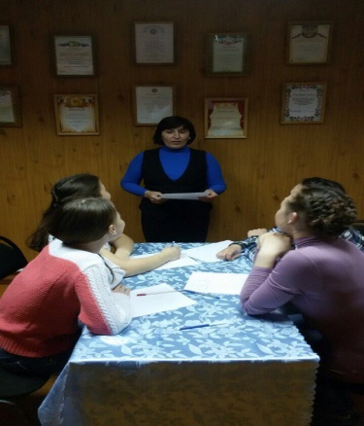

- Меры, принятые для обеспечения публичности в деятельности и информационной открытости ОМСУ, в том числе: работа по вопросам реализации мер антикоррупционной политики, проведенная с общественными объединениями и организациями антикоррупционной направленности, а также иными общественными формированиями, действующими в муниципальном районе:
Организована работа по проведению мониторинга информации о коррупционных проявлениях в деятельности должностных лиц органов местного самоуправления, подведомственных учреждений, организаций, поступающей посредством телефон доверия (горячая телефонная линия), на личных приемах руководства района. Обеспечено функционирование Интернет-приёмной, размещены ящики и телефоны горячей линии, позволяющие гражданам незамедлительно сообщать о фактах коррупции.
Комиссией организовано взаимодействие со средствами массовой информации, посредством которых освещается проводимая работа по реализации антикоррупционной политики в районе. В целях повышения эффективности деятельности комиссии по координации работы по противодействию коррупции и в целях обеспечения взаимодействия органов муниципальной власти с общественностью и открытого публичного обсуждения реализации антикоррупционных мер положительно зарекомендовало себя участие СМИ во всех антикоррупционных мероприятиях, проводимых в районе.
Профилактика является одним из направлений в области противодействия коррупции. Данная цель должна достигаться с использованием различных форм и методов работы, приоритетное место среди которых отводится антикоррупционной пропаганде и привлечению к данной работе общественных организаций и средств массовой информации.
5) Реализация иных мер, предусмотренных законодательством о противодействии коррупции
Меры, принятые в целях повышения эффективности реализации антикоррупционной политики, совершенствования организационных механизмов противодействия коррупции:
Исполнение Протокола заседания Комиссии по координации работы по противодействию коррупци в Республике Татарстан от 23.03.2017 ПР-86. На заседании Общественного совета раз в полугодие заслушивается вопрос об исполнении муниципальной антикоррупционной программы. Активизирована работа по выявлению случаев несоблюдения лицами, замещающими муниципальные должности, должности муниципальной службы в органе местного самоуправления. Принимаются меры по выявлению фактов использования подставных или аффилированных организаций.
В соответствии с Федеральным законом от 25.12.2008 № 273-ФЗ «О противодействии коррупции», Указом Президента Республики Татарстан от 30.12.2009 № УП-701 «Об утверждении Перечня должностей государственной гражданской службы Республики Татарстан, при назначении на которые граждане и при замещении которых государственные гражданские служащие Республики Татарстан обязаны представлять сведения о своих доходах, об имуществе и обязательствах имущественного характера, а также сведения о доходах, об имуществе и обязательствах имущественного характера своих супруги (супруга) и несовершеннолетних детей» актуализирован и приведен в соответствии с требованиями действующего антикоррупционного законодательства.
Решением Совета Сабинского муниципального района от 16.04.2016 № 45 утвержден перечень должностей муниципальной службы района, замещение которых связано с коррупционными рисками. В данный перечень вошли все муниципальные служащие, все они представили сведения о доходах, расходах, об имуществе и обязательствах имущественного характера своих, супругов и несовершеннолетних детей в установленный законодательством срок. Представленные сведения размещены на сайте района в разделе «Противодействие коррупции».
На основании вышеизложенного муниципального нормативного правового акта в органах местного самоуправления Сабинского муниципального района ежегодно проводится оценка коррупционных рисков, возникающих при реализации муниципальными служащими своих функций.
С 15 по 19 мая отчетного периода помощник Главы по вопросам противодействия коррупции прошла курсы повышения квалификации по теме «Антикоррупционная политика».
Организовано информирование и рассылка всех материалов, отражающих изменения в федеральном и региональном законодательстве в сфере противодействия коррупции главам сельских поселений, руководителям, принимающим участие в противодействии коррупции, в том числе методических материалов.
Осуществляется контроль за эффективным использованием сдаваемого в аренду муниципального имущества, за своевременным и полным поступлением денежных средств; претенциозно-исковая работа, расторжение договоров в связи с окончанием сроков аренды и неэффективным использованием выделенных земельных участков, инвентаризация объектов недвижимости и земельных участков, в отношении которых не зарегистрировано право собственности, законность выдачи земельных участков.
Для решения многочисленных проблем предпринимателей, с участием Главы района, ежемесячно проводятся встречи с представителями малого и среднего бизнеса.
Ежемесячно руководством района проводятся совещания с главами сельских поселений с участием молокосборщиков района, принимающими излишки молока с частных подворий. В ходе встречи поднимались вопросы о повышении закупочных цен на молоко и своевременных расчетах с населением. Рекомендовано главам сельских поселений держать все под контролем, особенно цены.
Организован контроль за деятельностью организаций, осуществляющих деятельность в сфере управления жилыми домами.
Наполнение информации в разделе «Противодействие коррупции» официального сайта Сабинского муниципального района в соответствии с Едиными требованиями к размещению и наполнению разделов официальных сайтов исполнительных органов государственной власти Республики Татарстан в информационно-телекоммуникационной сети Интернет по вопросам противодействия коррупции, утвержденными постановлением Кабинета Министров Республики Татарстан от 04.04.2013 №225
В целях реализации новых требований федерального и республиканского законодательства организовано исполнение мероприятий:
Решение Совета Сабинского муниципального района от 29.08.2017 года №161 «Об утверждении Порядка размещения на официальном сайте Сабинского муниципального района Республики Татарстан в информационно-телекоммуникационной сети «Интернет» и предоставления для опубликования средствам массовой информации сведений о доходах, расходах, об имуществе и обязательствах имущественного характера, представленных лицами, замещающими в Сабинском муниципальном районе Республики Татарстан муниципальные должности и должность Руководителя Исполнительного комитета по контракту».
Проведена работа по сбору согласий на обработку персональных данных и анкетных данных от лиц, замещающих муниципальные должности на непостоянной основе. Сведения внесены в учетные карточки в группе «Депутаты» в ЕИКС.
Осуществлена выгрузка в ЕИКС сведений о доходах лиц, замещающих муниципальные должности, представленные за 2016 год на себя, супругу (супруга) и несовершеннолетних детей.
Исполнение письма от 28.06.2017 №02-6463 в целях выработки единых подходов на персональной странице Главы района размещены сведения о доходах, расходах, об имуществе и обязательствах имущественного характера.
Во исполнение письма руководителя Аппарата Президента Республики Татарстан А.А. Сафарова от 10.11.2017 №02-10903 на заседании комиссии по координации работы по противодействию коррупции был рассмотрен вопрос «Об исполнении законодательства о противодействии коррупции».
Во исполнение письма руководителя Аппарата Президента Республики Татарстан А.А. Сафарова от 22.05.2017 №02-4821 на заседании комиссии по координации работы по противодействию коррупции от был рассмотрен вопрос «О результатах надзора за исполнением законодательства о противодействии коррупции».

К отчету в обязательном порядке прилагаются фотоматериалы о проведенных мероприятиях, в том числе приуроченных к Международному дню борьбы с коррупцией; образцы методических материалов (буклеты, инструкции) по правовому просвещению граждан; наиболее интересные публикации в СМИ; примеры социальной рекламы, размещаемой в СМИ и информации на официальных сайтах.
Фотоматериалы
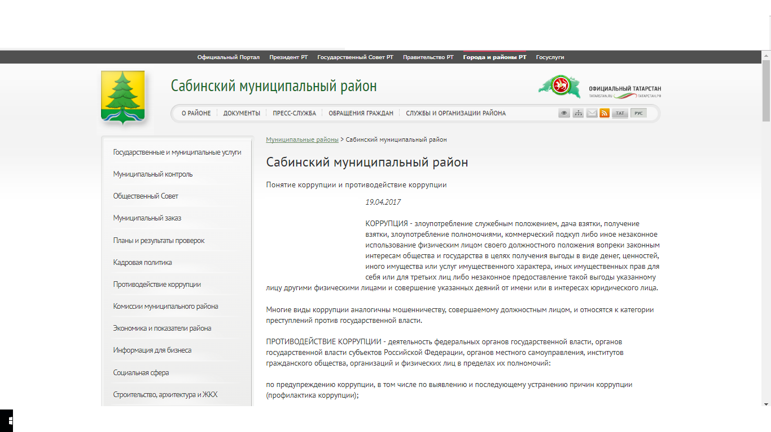

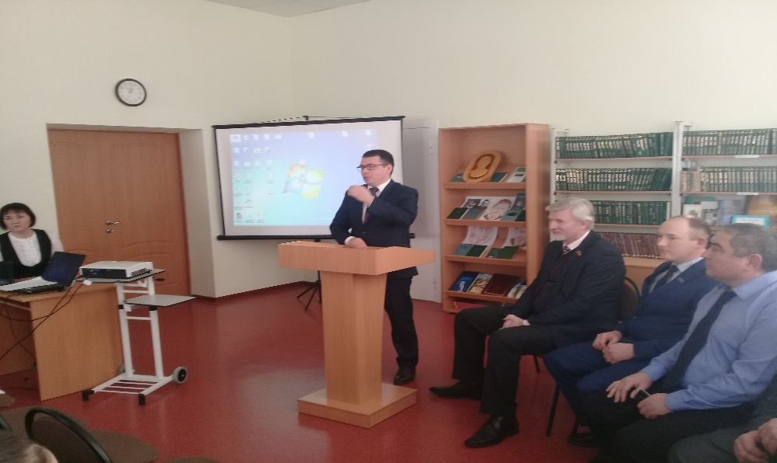

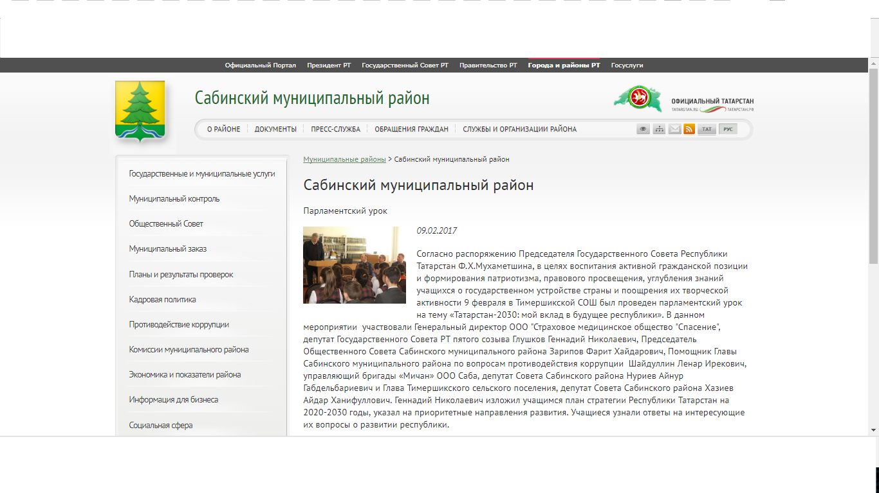
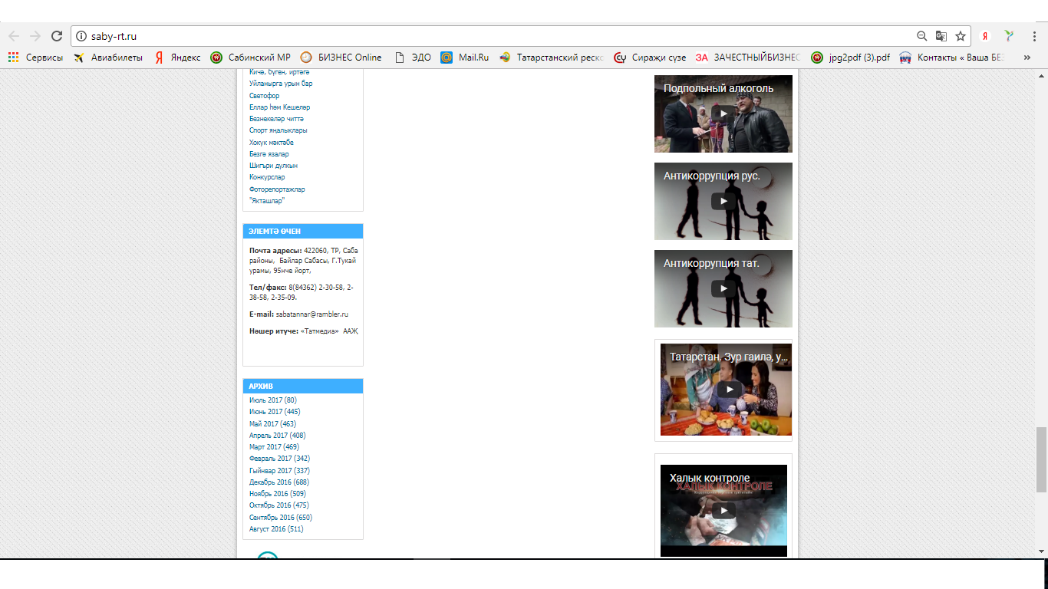

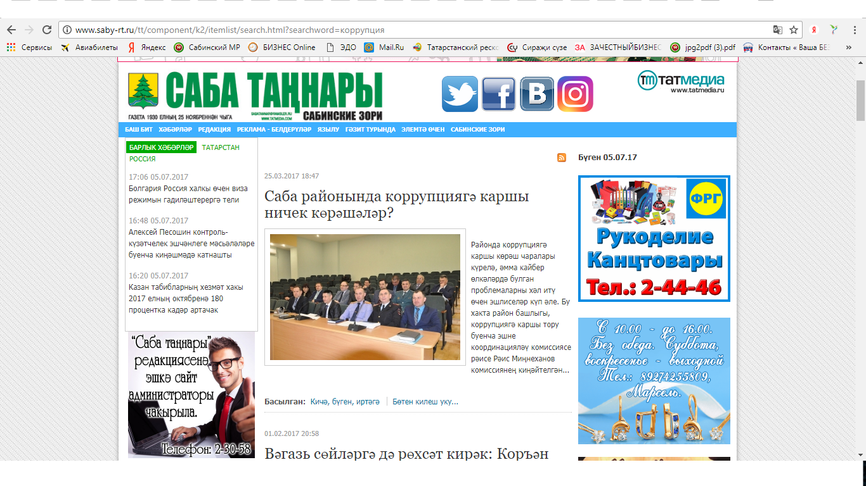
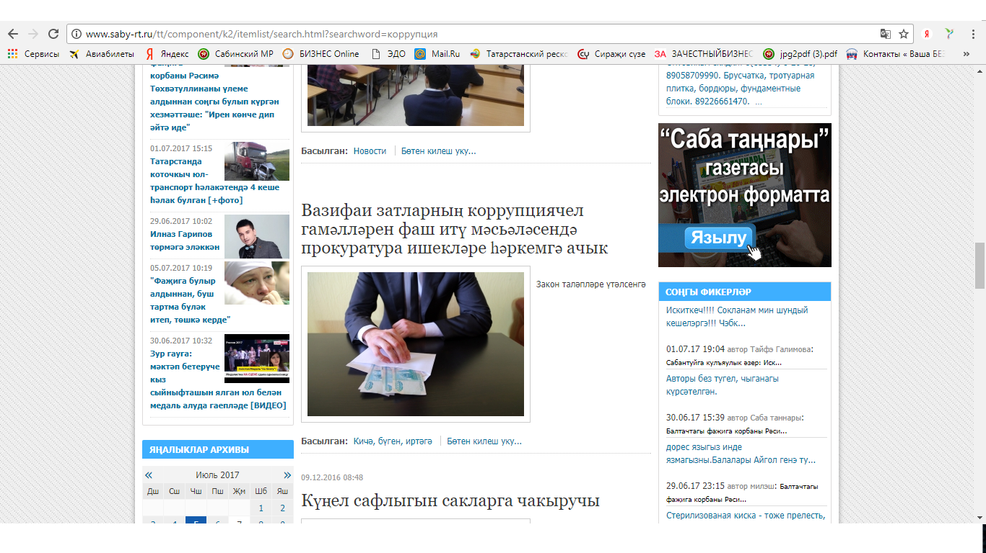

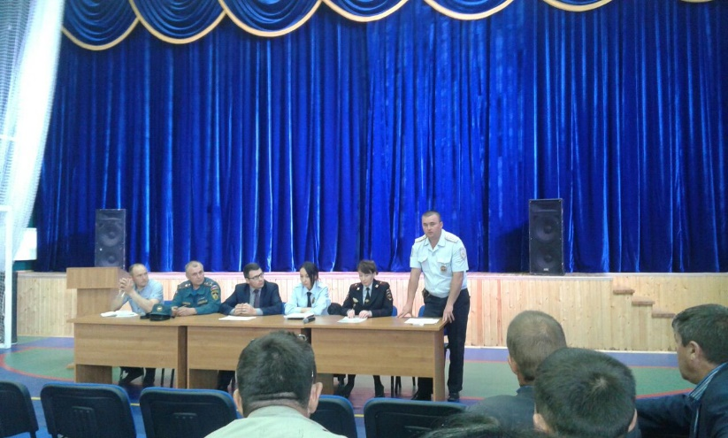

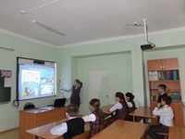
14 ноября 2017 года в МБОУ «Шикшинская ООШ» прошли классные часы на тему: «Сказать коррупции: НЕТ!» Целью данных занятий является знакомство учащихся с понятиями коррупция и антикоррупция. В ходе классных часов были проведены беседы по теме «Что такое коррупция?», конкурс рисунков. Также с учащимися обсудились ряд вопросов по следующим разделам: что означает понятие «коррупция», что такое взятка, причина коррупции, в чем заключается опасность такого явления как коррупция? У учащихся формировались знания о корнях, причинах коррупции, основных направлениях борьбы с ней. С помочью данных классных часов у учащихся выработалось негативное отношение к коррупции.
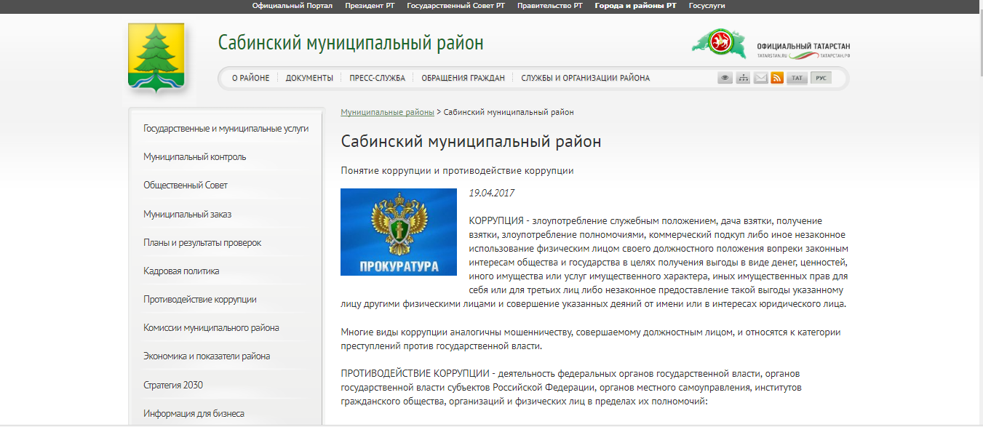
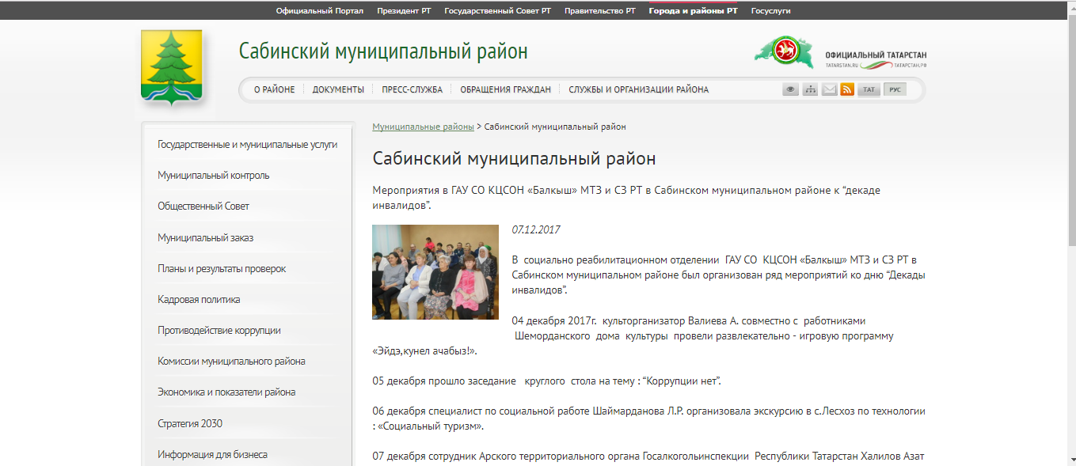
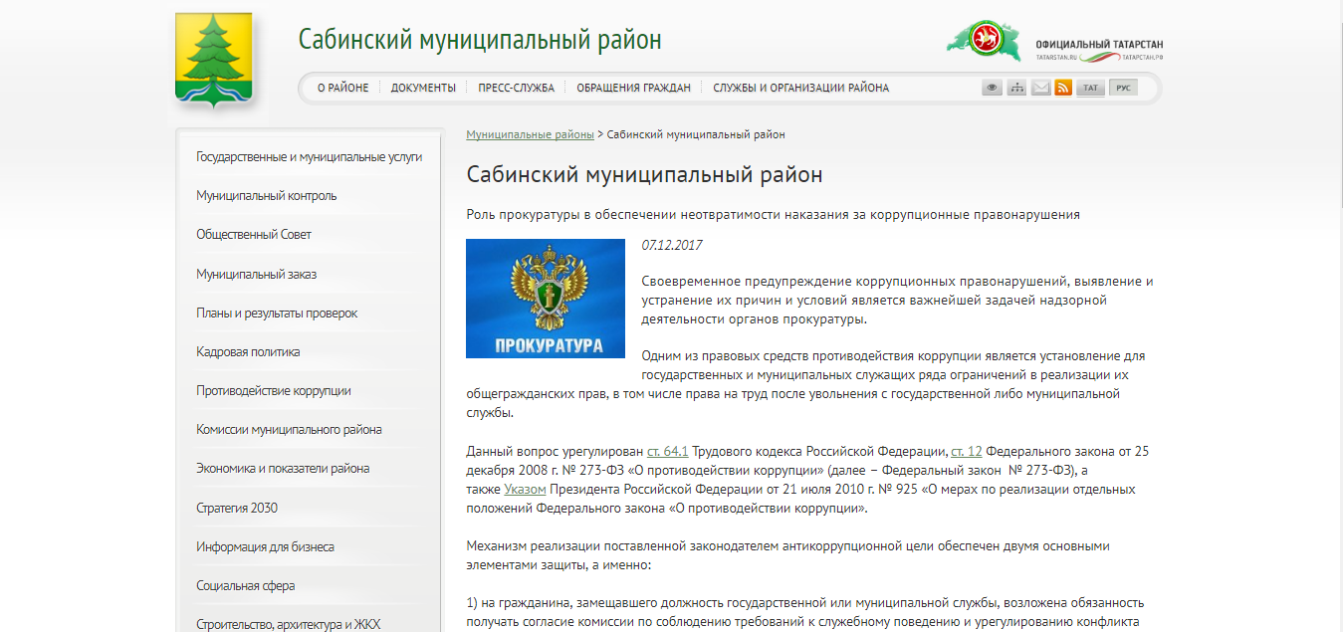

Заседание комиссии по координации работы по противодействию коррупции в Сабинском муниципальном районе

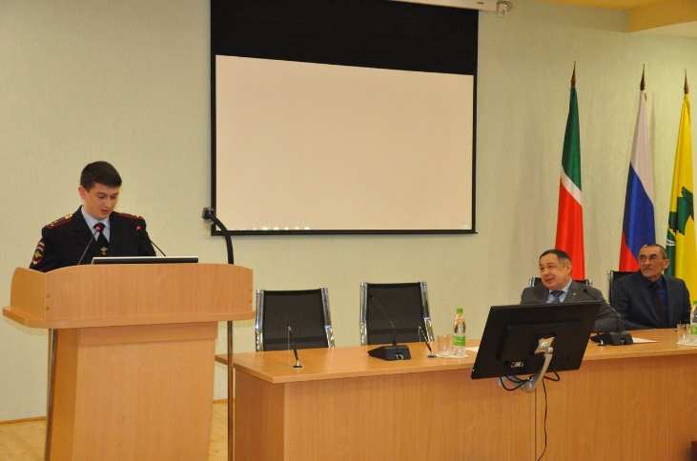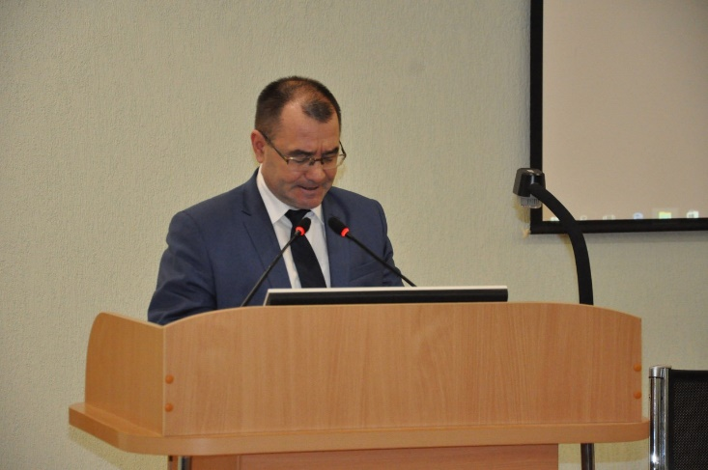

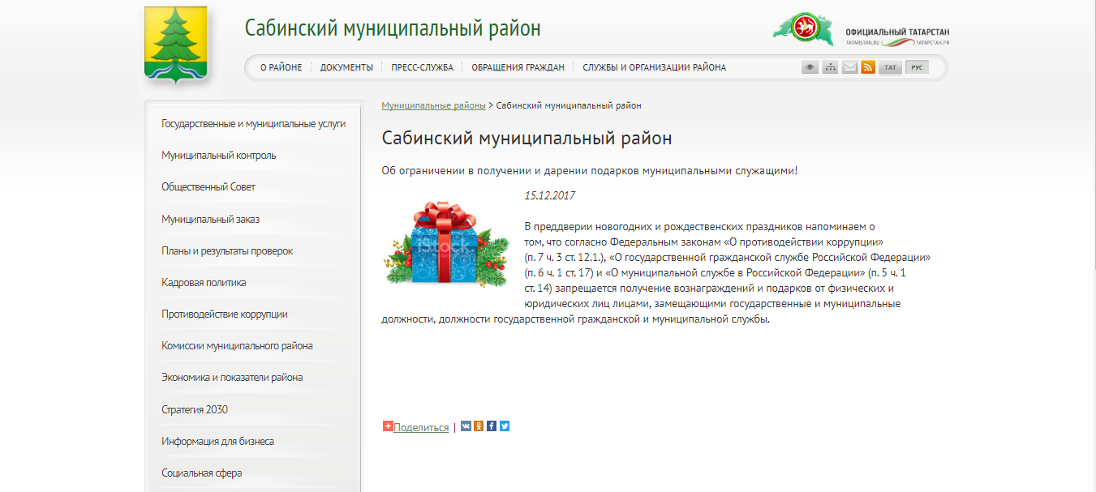
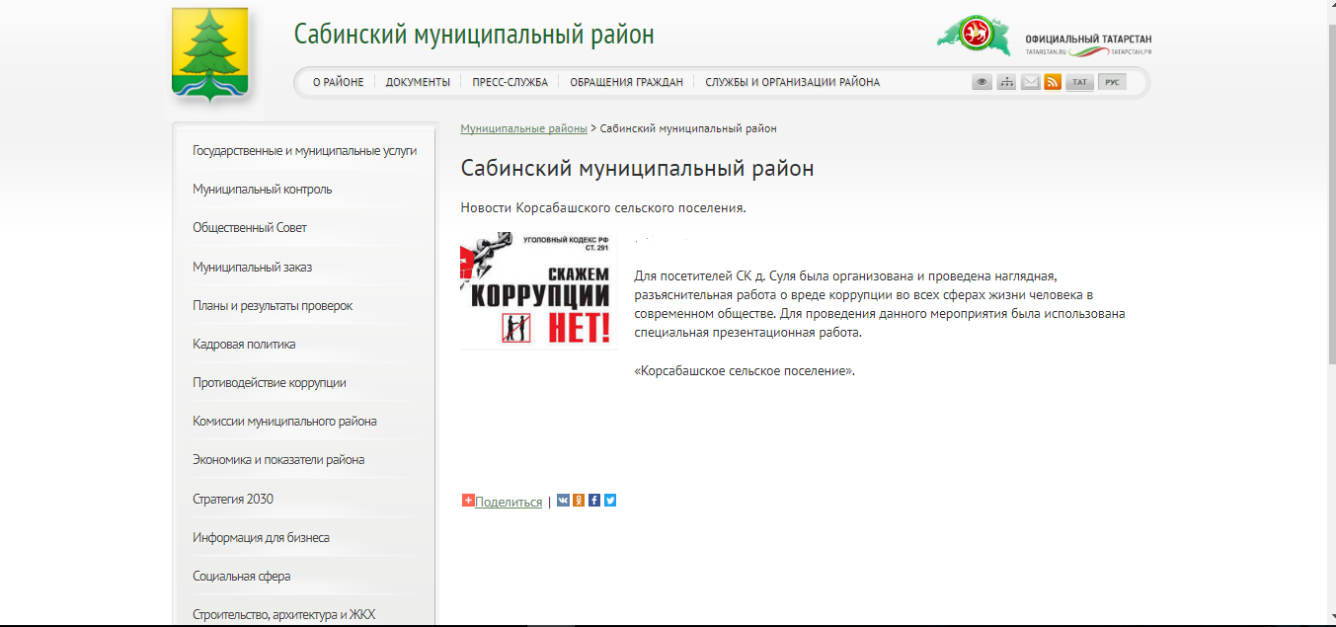
Заседание комиссии по координации работы по противодействию коррупции в Сабинском муниципальном районе

